ТИПОВАЯ ТЕХНОЛОГИЧЕСКАЯ КАРТА (ТТК)

СТРОПОВКА И РАССТРОПОВКА ГРУЗОВ, РАЗГРУЗОЧНЫЕ РАБОТЫ И СКЛАДИРОВАНИЕ МАТЕРИАЛОВ

1. ОБЛАСТЬ ПРИМЕНЕНИЯ

Типовая технологическая карта разработана на строповку и расстроповку грузов, разгрузочные работы и складирование материалов.

Складирование материальных элементов

Доставленные на строительную площадку материальные элементы складируют на приобъектных складах, предназначенных для их временного хранения - создания производственного запаса.

Различают два основных вида производственного запаса: текущий и страховой. Текущий запас составляет материальный ресурс между двумя смежными поставками. В идеальном случае текущий запас должен быть достаточен для обеспечения производства работ. Однако, учитывая возможные срывы в поставке материальных элементов, создают страховой запас. Страховой запас компенсирует неравномерность пополнения текущего запаса.

Уровень производственного запаса зависит от принятой организации работ (например, монтаж "с колес" или со склада), отдаленности объекта от центральных баз обеспечения, вида транспорта и других факторов. Для ориентировочного определения уровня запаса в строительстве действуют специальные нормативы (табл.1.1).

Таблица 1.1

Расчетные нормативы запаса основных материалов и изделий на складах строительства, дн.

Материалы и изделия |  | При перевозке
 |  | автотранспортом на расстояние, км | по железной дороге
 | свыше 50 | до 50
Сталь (прокатная, арматурная, кровельная), трубы чугунные и стальные, лес круглый и пиленый, нефтебитум, санитарно-технические и электротехнические материалы, цветные металлы, химико-москательные товары | 15...20 | 12 | 25...30
Цемент, известь, стекло, рулонные и асбестоцементные материалы, переплеты оконные, полотна дверные и ворота, металлоконструкции | 10... 15 | 8...12 | 20... 25
Кирпич, камень бутовый и булыжный, щебень (гравий), песок, шлак, сборные железобетонные конструкции, трубы железобетонные, блоки кирпичные и бетонные, шлакобетонные камни, утеплитель плитный, перегородки | 7...20 | 5... 10 | 15... 20

Приобъектные склады устраивают закрытыми, полузакрытыми и открытыми.

Закрытые склады служат для хранения материалов дорогостоящих или портящихся на открытом воздухе (цемента, извести, гипса, фанеры, гвоздей и других материалов). Их сооружают надземными и подземными, одно- и многоэтажными, отапливаемыми и неотапливаемыми.

Полузакрытые склады (навесы) сооружают для материалов, не изменяющих своих свойств от перемены температуры и влажности воздуха, не требующих защиты от прямого воздействия солнца и атмосферных осадков (деревянных изделий и деталей, рубероида, шифера и др.).

Открытые склады предназначены для хранения материалов, не требующих защиты от атмосферных воздействий (кирпича, бетонных и железобетонных элементов, керамических труб и др.). Склады, как правило, располагают в зоне действия монтажного крана, обслуживающего объект. Это позволяет использовать его для разгрузки поступающих грузов, в основном в нерабочие монтажные смены. В монтажные же смены для разгрузочных работ целесообразно применять более легкие (менее мощные) краны.

При расположении открытых складов на некотором удалении от строящегося объекта процессы разгрузки и укладки на складскую площадь осуществляют специальными разгрузочными кранами: козловыми, стреловыми, на железнодорожном, пневмоколесном и гусеничном ходу и башенными кранами-погрузчиками. Эти же краны используют для укрупнительной сборки элементов и погрузки материальных элементов на транспортные средства для подачи к местам укладки (монтажа). Ширину складских площадок назначают из условия возможности обслуживания их кранами (рис.1).

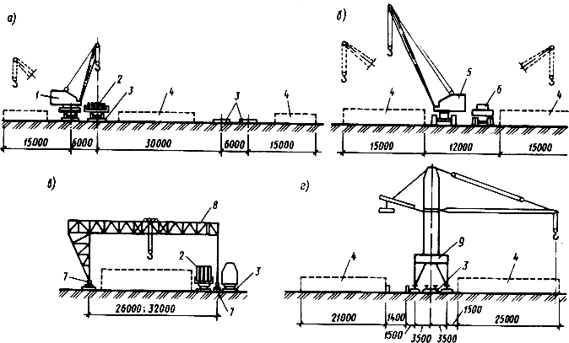

Рис.1. Схемы приобъектных открытых складов, обслуживаемых разгрузочными кранами:
а - стреловым железнодорожным; б - стреловым гусеничным; в - козловым; г - башенным краном-погрузчиком; 1 - железнодорожный кран;
2 - платформа с конструкциями; 3 - железнодорожные пути; 4 - площадка складирования; 5 - гусеничный кран; 6 - автомобиль;
7 - пути козлового крана; 8 - козловой кран; 9 - башенный кран (погрузчик)

При этом тяжелые грузы укладывают ближе к крановым путям, а легкие -дальше, так как их можно поднимать кранами на большем вылете крюка.

Для каждого материала, сборных и других изделий отводят зоны для промежуточного хранения. Зоны складирования отделяют одну от другой сквозными проходами шириной не менее 1 м. В каждой зоне материальные элементы складируют с соблюдением определенных правил.

Обычный кирпич складируют отдельно по сортам и маркам, а лицевой, керамические стеновые и облицовочные камни дополнительно группируют по цвету лицевой поверхности. Кирпич, доставляемый на объект без контейнеров или пакетов, разгружают ручным способом и укладывают с перевязкой на поддоны или в штабеля высотой до 1,6 м. Кирпич, имеющий несквозные пустоты, укладывают пустотами вниз для того, чтобы в них не застаивалась вода, которая при замерзании может привести к разрушению кирпича. Кирпич, прибывающий в пакетах или на поддонах, укладывают на складе штабелями в один или два яруса.

Сборные железобетонные изделия и детали располагают в соответствии с рекомендациями рабочих чертежей на деревянных инвентарных подкладках и прокладках, места укладки которых должны соответствовать рискам на элементах. При укладке изделий в штабель прокладки между ними располагают одна над другой строго по вертикали. Сечение подкладок и прокладок обычно квадратное со стороной 6...8 см. Размеры подбирают таким расчетом, чтобы вышележащие сборные элементы не опирались на монтажные петли или выступающие части нижележащих элементов.

Сборные бетонные и железобетонные изделия укладывают в штабеля.

Фундаментные подушки (рис.2, а) и блоки стен подвалов располагают штабелями высотой до 2,3 м на подкладках и прокладках, которые укладывают на расстоянии 300...500 мм от торцов блоков.

Прямоугольные ригели, прогоны, перемычки высотой до 600 мм (рис.2, в) укладывают в штабель на нижнюю плоскость с подкладками и прокладками на расстоянии 500... 1000 мм от торцов. Высота штабеля не должна превышать трех рядов, по высоте. Элементы верхнего ряда для большей устойчивости скрепляют между собой проволокой за монтажные петли.

Многопустотные плиты перекрытий (рис.2, д) и покрытий укладывают в штабели высотой до 2,5 м по высоте до 8... 10 рядов. Подкладки и прокладки располагают перпендикулярно пустотам на расстоянии 250...400 мм от краев плиты.

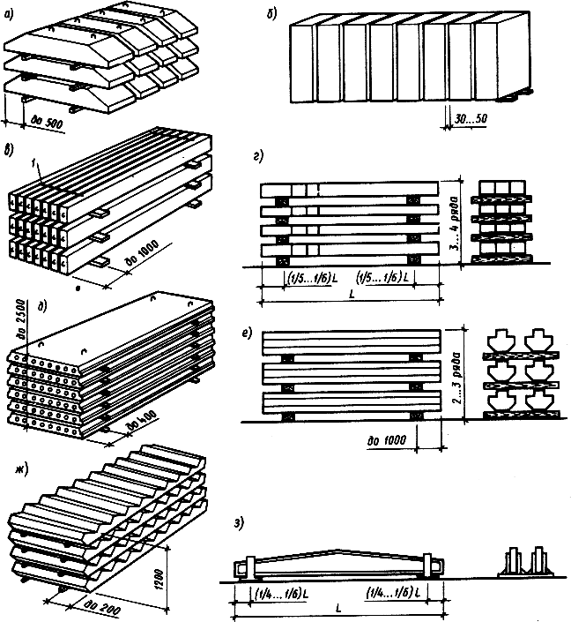

Рис.2. Складирование сборных железобетонных конструкций:
а - фундаментные подушки; б - бетонные блоки; в - прямоугольные прогоны и перемычки; г - колонны; д - плиты перекрытий; е - ригели;
ж - лестничные марши; з - балки; 1 - скрутка

Лестничные марши складируют ступенями вверх; высота штабеля 5...6 рядов. Прокладки при перемещениях маршей краном располагают вдоль маршей на расстоянии 150... 200 мм от их краев (рис.2, ж), а при перемещениях вилочным захватом -поперек маршей. Лестничные площадки размещают горизонтально, в штабель не более 4 элементов, прокладки - на расстоянии 150... 200 мм от торцов.

Стеновые панели и крупнопанельные перегородки, сплошные плоские панели перекрытий размером на комнату целесообразно складировать в вертикальном или слегка наклонном положении в кассетах или пирамидах. Опорная часть пирамид устроена с некоторым наклоном в сторону пирамиды. Это позволяет при установке сборных элементов опирать их всей нижней плоскостью, а не ребром, что исключает повреждение граней панелей.

Крупные бетонные блоки наружных и внутренних стен высотой более 2 м располагают вертикально, в проектном положении, монтажными петлями вверх, на подкладках, лучше из досок. Целесообразно располагать их фактурным слоем друг к другу (рис.2, б).

Колонны хранят в штабелях по 3...4 яруса (рис.2, г) горизонтальными рядами на прокладках, располагаемых от торцов на 1/4... 1/5 длины колонн, особенно в местах рисок, отмеченных на элементах при их изготовлении. Так же укладывают ригели и прогоны (рис.2, е).

Фермы и балки (рис.2, з) перекрытий высотой более 0,6 м складируют в вертикальном или слегка наклонном положении с обеспечением упорами их устойчивости.

Стальные конструкции (рис.3) - одностеновые балки, прогоны, стойки фахверка - укладывают штабелями с перекрестным расположением рядов в штабеле на двух прокладках. Элементы высотой более 600 мм устанавливают вертикально с устройством вертикальных упоров.

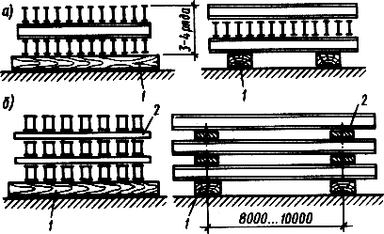

Рис.3. Складирование стальных элементов конструкций в многоярусных штабелях:
а - одностенчатых балок с вертикальным положением их стенок; б - двухстенчатых элементов конструкций; 1 - лежни-подкладки;
2 -прокладки

На приобъектных складах перед подачей элементов на монтаж осуществляют устранение дефектов, восстановление или нанесение маркировки и рисок, проверяют наличие закладных деталей, при необходимости их очищают, подготавливают монтажные петли. Для ряда элементов каркаса одноэтажных промышленных зданий (например, колонн и ферм) осуществляют при необходимости монтажное усиление, а также обустройство навесными площадками, лестницами и др.

Грузозахватные устройства

Для подъема строительных конструкций используют различные грузозахватные устройства в виде гибких стальных канатов, различных систем траверс, механических и вакуумных захватов. Грузозахватные устройства должны обеспечивать простую и удобную строповку и расстроповку элементов, надежность зацепления или захвата, исключающую возможность свободного отцепления и падения груза. Грузозахватные устройства должны быть испытаны пробной статической или динамической нагрузкой, превышающей их паспортную грузоподъемность.

Гибкие стропы выполняют из стальных канатов. Их используют при подъеме легких колонн, балок, плит, стеновых панелей, контейнеров и др. Стропы выполняют универсальными и облегченными в зависимости от технологического назначения - одно-, двух-, четырех- и шестиветвевыми (рис.4). Универсальные стропы выполняют в виде замкнутых петель длиной 6... 15 м, изготовляют из тросов диаметром 18... 30 мм, облегченные стропы - из тросов диаметром 12... 20 мм. На концах устанавливают петли на коушах, крюки или карабины.

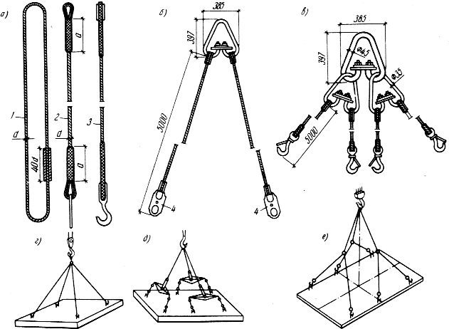

Рис.4. Стропы и строповка конструкций:
а - гибкие стропы; б - канатный двухветвевой; в - канатный четырехветвевой; г - строповка четырехветвевым стропом;
д - то же, трехтраверсным; е - то же, трехблочным; 1 - универсальный строп; 2, 3 -облегченный с крюком и петлей; 4 - карабины

Для равномерного распределения нагрузки на стропы используют системы блочных и траверсных приспособлений (рис.4, д, е), которые применяют при строповке плит и панелей перекрытий.

Траверсы выполняют в виде металлических балок или треугольных сварных ферм. На концах нижнего пояса устанавливают блоки, через которые проходят стропы. Такая система подвески стропов обеспечивает равномерную передачу усилий на все точки захвата.

Траверсами поднимают длинномерные конструкции. Строповка может производиться за две или четыре точки. Для подъема крупногабаритных конструкций используют пространственные траверсы, а для подъема тяжелых элементов со смещенным центром тяжести - траверсы с системой балансировки. На траверсе могут устанавливаться облегченные стропы и захваты (рис.5).

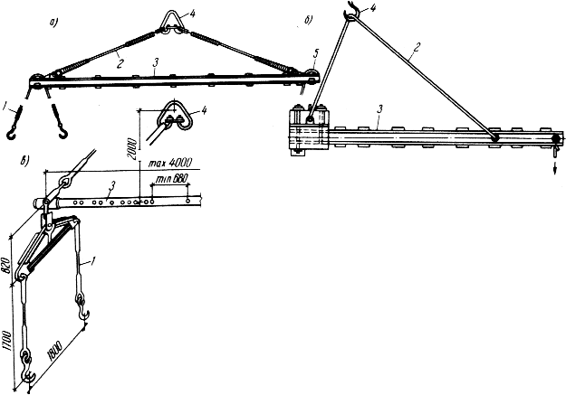

Рис.5. Конструкции траверс:
а - балочная; б - консольная; в - пространственная; 1 - подвеска; 2 - гибкие тяги; 3 - балка; 4 - скоба для подвески к грузовому крюку;
5 - блок

На рис.6 приведены примеры строповки ферм, балок и колонн с использованием различных систем траверс.

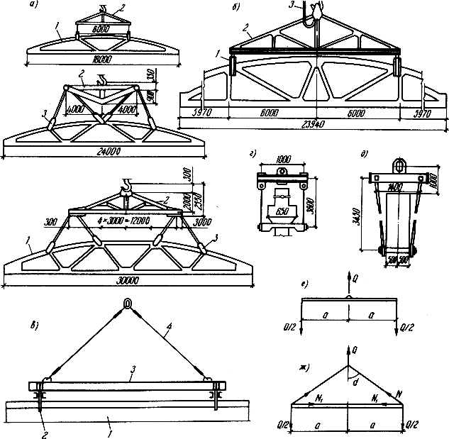

Рис.6. Строповка ферм, колонн и балок:
а - строповка ферм пролетом 18...30 м: 1 - ферма; 2 - траверса; 3 - полуавтоматический захват; б - траверса для строповки ферм с дистанционным управлением: 1 - замок; 2 - траверса; 3 - управляемая система расстроповки; в - схема строповки балки: 1 - балка;
2 - захват; 3 -балочная часть траверсы; 4 - гибкие стропы; г, д - схемы строповки колонн; е, ж - расчетные схемы траверс

Для обеспечения безопасного ведения работ производят расчет и подбор гибких стропов, траверс и других приспособлений. Расчет траверс для строповки ферм ведут по известной методике расчета ферм. Их подбор осуществляют по типовому каталогу унифицированных такелажных устройств.

Захваты предназначены для беспетельного подъема монтируемых элементов. Конструктивно захваты выполняют механическими, электромагнитными и вакуумными.

С помощью механических захватов конструкция удерживается за счет фрикционного зацепления, зажима или подхвата за выступающие части (рис.7). Электромагнитные основаны на удерживании токопроводящих конструкций с помощью магнитного поля. Такие захваты используют преимущественно на монтаже и погрузочно-разгрузочных работах листовых металлоконструкций.

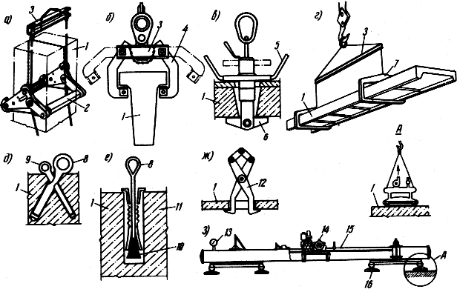

Рис.7. Конструкции захватов для беспетлевого монтажа элементов:
а - фрикционный захват для строповки колонн; б - механический захват для подъема балок; в - устройство для строповки плит;
г - вилочный захват для монтажа ребристых плит; д - устройство для строповки конструкций; е - цанговый захват; ж - клещевой захват;
з - траверса с вакуум-захватами; 1 - монтируемый элемент конструкции; 2 - балка фрикционного захвата; 3 -траверса; 4 - механический захват; 5 - резьбовой кронштейн; 6 - фиксатор; 7 - элемент вилочного захвата; 8, 9 - система стержней для фиксации; 10 - клиновой вкладыш;
11 - фрикционная гильза; 12 - клещевой захват; 13 - манометр; 14 - вакуум-насос; 15 - вакуум-траверса; 16 - вакуум-камера

Вакуумные захваты применяют для подъема тонкостенных плоских конструкций. Конструкция удерживается за счет усилий, вызванных разрежением воздуха.

2. ОРГАНИЗАЦИЯ И ТЕХНОЛОГИЯ ВЫПОЛНЕНИЯ РАБОТ

Исполнители:

рабочий, выполняющий такелажные работы, старший в звене;

рабочий, выполняющий такелажные работы.

Схема организации рабочего места (рис.8) и порядок выполнения работ. Работу организуют на помосте 4, изготовленном из сборных железобетонных конструкций. На этом помосте устанавливают столы 2 для инструмента и грузозахватных средств. Остальную часть отводят под сборные конструкции, складируемые горизонтально, и проходы 5 к ним. Вдоль одной стороны помоста крепят стойки 1 для крюков крана. Рядом с помостом устанавливают два склада-пирамиды 8 для сборных конструкций, складируемых в вертикальном положении (стеновые панели, панели перегородок). Вся площадка расположена в зоне действия монтажного крана 9.

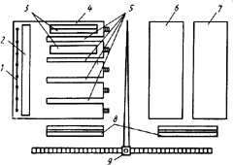

Рис.8. Схема организации рабочего места
1 - стойка для крюков; 2 - стол высотой 1200 мм для хранения инструментов и грузозахватных средств; 3 - сборные железобетонные конструкции на помосте; 4 - помост высотой 1500 мм; 5 - проходы между площадками помоста; 6 - зона складирования сборных конструкций;
7 - склад резервных конструкций; 8 - склады-пирамиды; 9 - монтажный кран

Рекомендации. Вводный инструктаж. Каждую конструкцию надо застропить, а после установки расстропить. Потеря на операции хотя бы нескольких секунд введет к непроизводительным простоям монтажного крана, снизит производительность звена монтажников, задержит строительство. Ошибки в выполнении приемов разгрузки и складирования сборных железобетонных конструкций затруднят разгрузку транспортных средств, что приведет к простоям и неэффективному использованию монтажных кранов.

Сборные железобетонные конструкции, применяемые при возведении гражданских зданий, имеют монтажные петли. Такие конструкции поднимают в основном с применением стропов, оборудованных крюками или карабинами.

Подвешивание грузозахватных приспособлений на крюк крана и снятие их с крюка (рис.9),
исполнитель рабочий, выполняющий такелажные работы

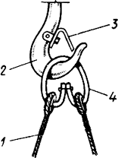

Рис.9. Схема подвешивания па на крюк крана
1 - канаты (скобы); 2 - крюк; 3 - защелка; 4 - кольцо-скоба

1. Проверяет исправность стропа 1, осматривая его от грузозахватных органов до кольца-скобы.

2. Двумя руками берет за кольцо-скобу 4, поднимает его, увлекая за ним ветви стропа, и надевает на крюк 2 крана.

3. Проверяет правильность выполнения приема, сравнив со схемой.

4. Двумя руками слегка поднимает строп за кольцо-скобу и снимает с крюка.

5. Укладывает строп на стол.

Подготовка грузов к строповке и подбор грузозахватных средств,
исполнитель рабочий, выполняющий такелажные работы

1. Подходит к сборной конструкции и проверяет, соответствует ли ее качество нормам таблицы допусков (чистота поверхности, число околов бетона и трещин, исправность монтажных петель и их готовность к строповке, наличие согнутых арматурных выпусков, наплывов бетона на закладных металлических деталях в штрабах и в гнездах для монтажных петель). Если число дефектов превышает норму, то элемент бракуют.

2. При необходимости выполняет следующее: погнутые выпуски арматуры выправляет накладным арматурным ключом, наплывы бетона удаляет с помощью скарпеля и молотка, закладные детали дополнительно зачищает металлической щеткой, грязь и наледь счищает щеткой, соскабливает скребком, сметает веником.

3. Проверяет маркировку.

4. По таблицам определяет массу конструкции.

5. В зависимости от массы конструкции и схемы строповки выбирает грузозахватное средство.

6. Переходит к столу с грузозахватными средствами и, пользуясь таблицами, выбирает стропы.

7. По бирке проверяет соответствие выбранного средства массе поднимаемого груза.

8. По таблице допускаемых дефектов проверяет пригодность средства к работе.

Строповка и подъем сборных конструкций, исполнитель рабочий, выполняющий такелажные работы

1. Поднимается на помост, где лежат прогон, балка.

2. Дает сигнал машинисту крана подвести стропы к месту строповки.

3. Поочередно заводит оба крюка стропа в зев монтажных петель с внешней стороны детали в сторону ее центра тяжести, с тем, чтобы исключить опускание страховочного запора внутрь крюка.

4. Отходит от конструкции, проверяет правильность строповки и дает машинисту крана сигнал натянуть стропы.

5. Проверяет качество строповки и спускается с помоста.

6. Дает сигнал машинисту крана поднять конструкцию на 20... 30 см.

7. Поднимается на помост и еще раз проверяет строповку, натяжение стропов.

8. Дает команду машинисту крана поднять груз на высоту 1 м.

9. Выдержав небольшую паузу (20...30 с), сигнализирует машинисту крана о необходимости опустить груз.

10. На высоте 20 ... 30 см от поверхности помоста по команде рабочего, выполняющего такелажные работы, машинист крана останавливает конструкцию.

11. Поднимается на помост, ориентирует и устанавливает конструкцию на место.

12. Дает сигнал машинисту крана ослабить стропы.

13. Выводит крюки стропа из монтажных петель.

14. Дает команду машинисту крана поднять стропы и отвести в сторону (поднять на высоту 1 м). Во время поднятия следить за тем, чтобы крюки не цеплялись за петли и выступающие части сборного элемента и удерживает стропы от раскачивания.

Разгрузка и складирование фундаментных блоков и блоков стен подвалов (рис.10, 11),
исполнители рабочий, выполняющий такелажные работы, старший в звене; рабочий, выполняющий такелажные работы

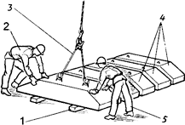

Рис.10. Складирование фундаментных блоков в нижний ряд
1 - деревянные подкладки; 2 - рабочий, выполняющий такелажные работы; 3 - двухветвевой строп; 4 - уложенные блоки;
5 - рабочий, выполняющий такелажные работы, старший в звене; 6 - деревянные прокладки

А) Укладка первого ряда штабеля (рис.10)

1. Рабочий, выполняющий такелажные работы, старший в звене и рабочий, выполняющий такелажные работы поднимаются по лестнице на помост и рулеткой измеряют ширину блока (первого в штабеле). Результат замера заносят в тетрадь.

2. Рабочий, выполняющий такелажные работы, старший в звене спускается с помоста, берет два бруса сечением 100Х100 мм и укладывает на основание площадки параллельно один другому. (Для определения расстояния между ними из размера блока по ширине вычитают 100 см, расчет выполняют в тетраде).

3. В это время рабочий, выполняющий такелажные работы дает сигнал машинисту крана подать стропы 3 к блоку.

4. Рабочий, выполняющий такелажные работы стропит первый блок и дает сигнал машинисту крана натянуть стропы.

5. Рабочий, выполняющий такелажные работы спускается с помоста и дает сигнал машинисту крана поднять блок на высоту 20 - 30 см.

6. Рабочий, выполняющий такелажные работы подходит к помосту и проверяет надежность строповки, а затем дает команду машинисту крана подать блок зонy складирования.

7. Рабочий, выполняющий такелажные работы, старший в звене и рабочий, выполняющий такелажные работы принимают блок 3 в зоне складирования на высоте 30 см от основания ориентируют его на подкладки 1 с таким расчетом, чтобы расстояние между краем подкладки и краем блока с его обеих сторон было одинаковым и равным 40 см. Для этого прикладывают к блоку две рейки, длина которых равна этому расстоянию. После нескольких упражнений необходимость в прикладывании реек отпадает.

8. Рабочий, выполняющий такелажные работы, старший в звене дает сигнал машинисту крана опустить блок.

9. Рабочий, выполняющий такелажные работы, старший в звене и Рабочий, выполняющий такелажные работы, удерживают блок при его опускании.

10. Рабочий, выполняющий такелажные работы, старший в звене дает сигнал машинисту крана ослабить стропы.

11. Рабочий, выполняющий такелажные работы, старший в звене визуально проверяет правильность установки, а рабочий, выполняющий такелажные работы, производит расстроповку блока.

12. Рабочий, выполняющий такелажные работы, старший в звене дает сигнал машинисту крана поднять стропы, а рабочий, выполняющий такелажные работы, удерживает и следит за тем, чтобы крюки стропа не цеплялись за монтажные петли и выступающие части блока.

Б) Укладка второго и третьего рядов штабеля (рис.11)

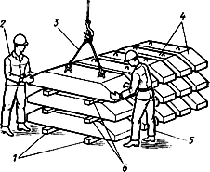

Рис.11. Укладка фундаментных блоков в верхний ряд
1 - деревянные подкладки; 2 - рабочий, выполняющий такелажные работы; 3 - двухветвевой строп; 4 - уложенные блоки;
5 - рабочий, выполняющий такелажные работы, старший в звене; 6 - деревянные прокладки.

1. Рабочий, выполняющий такелажные работы поднимается на помост, стропует и подает блок (см. п. 3 ... 6 рубрики А).

2. Рабочий, выполняющий такелажные работы, старший в звене берет два бруса 6 сечением 80х80 мм и укладывает на первый ряд блоков с таким расчетом, чтобы они находились с подкладками по одной вертикали.

3. Рабочий, выполняющий такелажные работы, старший в звене проверяет вертикальность отвесом, прикладывая его к боковой плоскости вновь уложенных брусков. Вершина конуса отвеса должна быть на одной вертикали с боковой плоскостью подкладки. Проверку проводят по обоим торцам подкладок.

4. Рабочий, выполняющий такелажные работы, старший в звене и рабочий, выполняющий такелажные работы принимают блок в зоне складирования на высоте 30 см от поверхности нижнего ряда конструкций и ориентируют его на прокладки с таким расчетом, чтобы расстояние между краем прокладки и краем блока с его обеих сторон было равным. Для этого прикладывают рейки (см. п. 7 рубрики А).

5. Рабочий, выполняющий такелажные работы, старший в звене и рабочий, выполняющий такелажные работы укладывают блок в штабель (см. п. 8 ... 12 рубрики А).

Разгрузка и складирование прямоугольных ригелей (прогонов) (рис.12, 13),
исполнители рабочий, выполняющий такелажные работы, старший в звене и рабочий, выполняющий такелажные работы

А. Укладка первого ряда штабеля (см. рис.12)

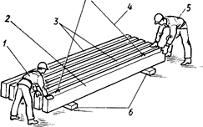

Рис.12. Складирование прогонов в нижний ряд
1 - рабочий, выполняющий такелажные работы; 2 - укладываемый прогон; 3 - уложенные прогоны; 4 - двухветвевой строп;
5 - рабочий, выполняющий такелажные работы, старший в звене; 6 - деревянные подкладки

1. Рабочий, выполняющий такелажные работы, старший в звене и рабочий, выполняющий такелажные работы поднимаются на помост и рулеткой измеряют длину ригеля (первого в штабеле), рабочий, выполняющий такелажные работы, старший в звене записывают результат в тетрадь.

2. Рабочий, выполняющий такелажные работы стропует конструкцию 2 и подает ее в зоне складирования (см. п. 3 ... 6 рубрики А операции "Разгрузка и складирование фундаментных блоков и блоков стен подвала").

3. Рабочий, выполняющий такелажные работы, старший в звене спускается с помоста, берет два бруса 6 сечением 100Х100 мм и длиной 2000 мм и укладывает их на основание один параллельно другому. Расстояние между подкладками можно определять, вычитая из длины ригеля 1800 мм.

4. Рабочий, выполняющий такелажные работы, старший в звене и рабочий, выполняющий такелажные работы принимают прогон 2 в зоне складирования на высоте 300 мм от основания и ориентируют его на подкладки 6 с таким расчетом, чтобы расстояние между краем подкладки и краем ригеля с его обоих торцов было одинаково и равнялось 800 мм. Расстояние фиксируют, прикладывая к концам рейки длиной 800 мм. По мере приобретения навыка определять положения конструкции визуально необходимость в прикладывании рейки отпадает.

5. Рабочий, выполняющий такелажные работы, старший в звене дает сигнал машинисту крана опустить груз.

6. Опуская конструкцию 2, рабочий, выполняющий такелажные работы, старший в звене и рабочий, выполняющий такелажные работы удерживают ее.

7. Рабочий, выполняющий такелажные работы, старший в звене и рабочий, выполняющий такелажные работы снимают с конструкции стропы в соответствии с п. 10... 12 рубрики А операции "Разгрузка и складирование фундаментных блоков и блоков стен подвала".

Б. Укладка второго и третьего рядов штабеля (рис.13)

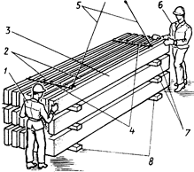

Рис.13. Укладка прогонов в верхний ряд
1 - рабочий, выполняющий такелажные работы; 2 - уложенные прогоны; 3 - укладываемый прогон; 4 - скрутки из проволоки;
5 - двухветвевой строп; 6 - рабочий, выполняющий такелажные работы, старший в звене; 7 - деревянные прокладки; 8 - деревянные подкладки

1. Рабочий, выполняющий такелажные работы стропует и подает конструкцию в зону складирования (см. п. 2 рубрики А).

2. Рабочий, выполняющий такелажные работы, старший в звене берет два бруса 7 сечением 80х80 мм и длиной 2000 мм и укладывает на поверхность первого ряда конструкций. При этом следит за тем, чтобы прокладки второго и третьего рядов находились на одной вертикали с подкладками первого ряда 8.

3. Вертикальность проверяют отвесом (см. п.3 рубрики Б операции "Разгрузка и складирование фундаментных блоков стен подвала").

4. Рабочий, выполняющий такелажные работы, старший в звене и рабочий, выполняющий такелажные работы принимают, укладывают и растроповывают пригон (см.7 рубрики А).

5. Прогоны верхнего ряда рабочий, выполняющий такелажные работы, старший в звене и рабочий, выполняющий такелажные работы скрепляют двумя скрутками 4, соединяющими монтажные петли всех конструкций в двух местах. В петли протягивают проволоку Ш 6 мм и скручивают ее монтажными ломиками.

Разгрузка и складирование многопустотных плит перекрытий (рис.14, 15),
исполнители рабочий, выполняющий такелажные работы, старший в звене и рабочий, выполняющий такелажные работы

А. Укладка первого ряда штабеля (рис.14)

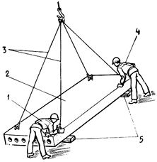

Рис.14. Складирование плит перекрытий в нижний ряд:
1 - рабочий, выполняющий такелажные работы, старший в звене; 2 - укладываемая плита; 3 - четырехветвевой строп;
4 - рабочий, выполняющий такелажные работы; 5 - деревянные подкладки

1. Рабочий, выполняющий такелажные работы, старший в звене и рабочий, выполняющий такелажные работы поднимаются на помост и рулеткой измеряют длину первой плиты. Результат замера рабочий, выполняющий такелажные работы, старший в звене заносят в тетрадь.

2. Рабочий, выполняющий такелажные работы, старший в звене спускается с помоста, а рабочий, выполняющий такелажные работы стропует и подает плиту в зону монтажа (см. п. 3 ... 6 рубрики А операции "Разгрузка и складирование фундаментных блоков стен подвалов").

3. Рабочий, выполняющий такелажные работы, старший в звене спускается с помоста и укладывает две подкладки 5 сечением 100Х100 мм и длиной 2000 мм на основание. Чтобы определить расстояние между подкладками из длины плиты вычитают 600 мм.

4. Рабочий, выполняющий такелажные работы, старший в звене и рабочий, выполняющий такелажные работы принимают плиту 2 на высоте 300 мм от основания и ориентируют ее на подкладки. При этом обеспечивают расстояние от торца плиты до внешней стороны подкладки 300 мм. Фиксируют это расстояние рейками длиной 300 мм, прикладываемыми к плите со стороны торцов.

5. Рабочий, выполняющий такелажные работы, старший в звене и рабочий, выполняющий такелажные работы укладывают плиту на подкладки, расстроповывают ее (см. 8, 9, 10, 11 и 12 рубрики А операции "Разгрузка и складирование фундаментных блоков стен подвалов").

Б. Укладка второго и последующих рядов (см. рис.15)

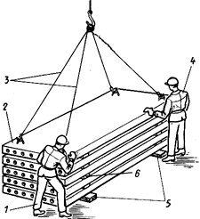

Рис.15. Укладка плит перекрытий в верхний ряд штабеля
1 - рабочий, выполняющий такелажные работы, старший в звене; 2 - укладываемая плита; 3 - четырехветвевой строп; 4 - рабочий, выполняющий такелажные работы; 5 - деревянные подкладки; 6 - деревянные прокладки

1. Рабочий, выполняющий такелажные работы поднимается на помост и стропует плиту (см. п.3... 6 рубрики А операции "Разгрузка и складирование фундаментных блоков и блоков стен подвалов").

2. Рабочий, выполняющий такелажные работы, старший в звене готовит место укладки плиты (см. п.2 и 3 рубрики Б операции ("Разгрузка и складирование прямоугольных ригелей (прогонов)").

3. Рабочий, выполняющий такелажные работы, старший в звене и рабочий, выполняющий такелажные работы принимают и укладывают плиту на подготовленное место (см. п.4 рубрики Б операции "Разгрузка и складирование прямоугольных ригелей (прогонов)").

Разгрузка и складирование крупнопанельных перегородок, стеновых панелей (рис.16),
исполнители рабочий, выполняющий такелажные работы, старший в звене и рабочий, выполняющий такелажные работы

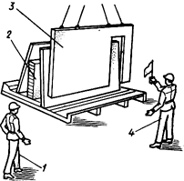

Рис.16. Укладка плит перекрытий в верхний ряд штабеля
1 - рабочий, выполняющий такелажные работы; 2 - склад-пирамида; 3 - укладываемая панель; 4 - рабочий, выполняющий такелажные работы, старший в звене

1. Рабочий, выполняющий такелажные работы, старший в звене и рабочий, выполняющий такелажные работы поднимаются на верхнюю площадку склада-пирамиды 2.

2. Рабочий, выполняющий такелажные работы, старший в звене дает сигнал машинисту крана подать стропы.

3. Рабочий, выполняющий такелажные работы, старший в звене и рабочий, выполняющий такелажные работы стропуют панель.

4. Рабочий, выполняющий такелажные работы, старший в звене дает сигнал машинисту крана натянуть стропы.

5. Рабочий, выполняющий такелажные работы, старший в звене и рабочий, выполняющий такелажные работы проверяют правильность строповки и спускаются с площадки.

6. Рабочий, выполняющий такелажные работы, старший в звене сигнализируют машинисту крана о необходимости поднять панель 3 на высоту 300 мм.

7. Рабочий, выполняющий такелажные работы, старший в звене и рабочий, выполняющий такелажные работы проверяют правильность строповки, после чего рабочий, выполняющий такелажные работы, старший в звене разрешает машинисту крана переместить панель в зону складирования.

8. В зоне складирования рабочий, выполняющий такелажные работы, старший в звене и рабочий, выполняющий такелажные работы принимают панель на высоте 300 мм и ориентируют на направляющие каркаса склада-пирамиды 2.

9. Рабочий, выполняющий такелажные работы, старший в звене дает машинисту крана сигнал опустить конструкцию.

10. Рабочий, выполняющий такелажные работы, старший в звене и рабочий, выполняющий такелажные работы удерживают опускаемую панель.

11. Когда низ панели коснется каркаса, рабочий, выполняющий такелажные работы, старший в звене и рабочий, выполняющий такелажные работы слегка наклоняют ее в сторону каркаса склада-пирамиды, а машинист крана по команде продолжает медленно опускать конструкцию до полного упора ее на каркас.

12. Рабочий, выполняющий такелажные работы, старший в звене дает команду машинисту крана ослабить стропы.

13. Рабочий, выполняющий такелажные работы, старший в звене и рабочий, выполняющий такелажные работы поднимаются на площадку склада-пирамиды и расстроповывают конструкцию.

14. Рабочий, выполняющий такелажные работы, старший в звене сигнализирует машинисту крана о необходимости поднять стропы и отвести в сторону.

15. Рабочий, выполняющий такелажные работы удерживает стропы и следит за тем, чтобы крюки строп не цеплялись за углы конструкции и монтажные петли.

16. Рабочий, выполняющий такелажные работы, старший в звене и рабочий, выполняющий такелажные работы спускаются с площадки склада-пирамиды.

Укладка изделий в штабель

1. Подготовив место для приема груза, уложив прокладки, стропальщик указывает место складирования машинисту крана и отходит на безопасное расстояние (за пределы опасной зоны).

2. Стропальщик подает сигнал опустить груз на высоту не более 1 м от уровня площадки складирования.

3. После этого стропальщик подходит к месту укладки груза, наводит груз на место установки и подает команду машинисту крана опустить груз.

4. Стропальщик производит расстроповку груза, отходит на безопасное расстояние и подает сигнал крановщику о подъеме стропа.

Подъем и перемещение изделий с площадки складирования

1. Подобрать стропа грузоподъемностью соответствующие поднимаемым грузам и навесить их на крюк.

2. Стропальщик, находясь в безопасной зоне, подает сигнал машинисту крана о подаче и опускании стропа на штабель.

3. После того как строп будет опущен, стропальщик поднимается на штабель, производит застроповку груза, дает команду машинисту крана натянуть стропа, проверяет строповку и спускается на землю.

4. Стропальщик подает сигнал машинисту крана о первоначальном подъеме груза на 20-30см для проверки надежности строповки и исправности тормозов.

5. Затем, убедившись в надежности строповки, стропальщик отходит на безопасное расстояние (за пределы опасной зоны) в сторону противоположную направлению перемещения груза и подает команду машинисту крана о подъеме и перемещении груза.

6. Машинист крана поднимает груз на высоту не менее 0,5 м выше встречающихся по пути перемещения груза предметов и перемещает груз к месту погрузки или монтажа.

Погрузка изделий в автотранспорт

1. Убедившись, что в кабине и около автомашины нет людей, стропальщик поднимается в кузов по приставной лестнице.

2. Подготовив место для приема груза, уложив прокладки, стропальщик указывает место складирования машинисту крана, покидает кузов автомобиля, отходит на безопасное расстояние (за пределы опасной зоны) в сторону противоположную направлению перемещения груза.

3. Стропальщик, находясь на земле, подает сигнал опустить груз на высоту не более 0,3 м от уровня места складирования.

4. После этого стропальщик наводит груз на место установки и, находясь на земле, подает команду машинисту крана опустить груз.

5. Стропальщик поднимается в кузов, производит расстроповку груза, покидает кузов автомашины, отходит на безопасное расстояние и подает сигнал на подъем грузозахватных приспособлений.

Схемы строповки грузов

Наименование | Схема строповки | Параметры
Два ящика с раствором | 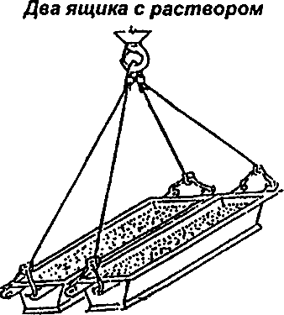 | Грузозахв. приспособл. 4СК1-6,3  Q = 6,3 т,  L= 5 m  Масса поднимаемого изделия  Р = 1,2 т
Перекрытие тепловой камеры | 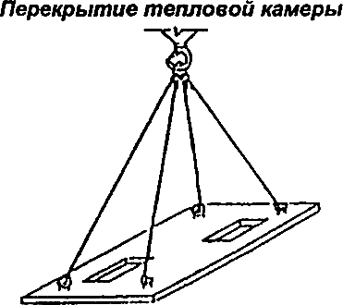 | Грузозахв. приспособл. 4СК1-10,0  Q = 8 т,  L= 5 m  Масса поднимаемого изделия  Р = 3,5 т
Железобетонный короб теплотрассы | 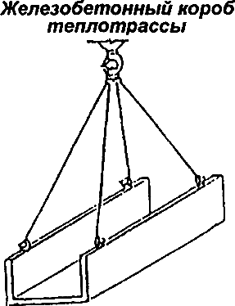 | Грузозахв. приспособл. 4СК1-10,0  Q = 8 т,  L= 5 m  Масса поднимаемого изделия  Р = 2,5 т
Арматурные стержни | 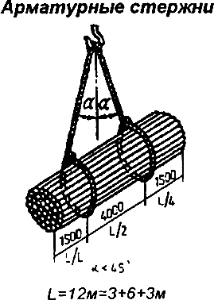 | Грузозахв. приспособл. СКП-1  Q = 1,6 т,  L= 5,0 m  Масса поднимаемого изделия  Р = 3,0 т  L= 7,0 m
Лестничная площадка | 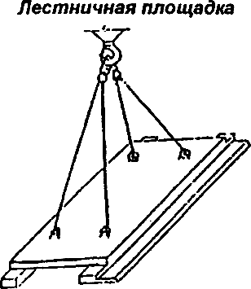 | Грузозахв. приспособл. 4СК1-6,3  Q = 6,3 т,  L= 5 m  Масса поднимаемого изделия  Р = 1,4 т
Вентиляционный блок | 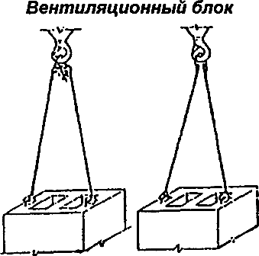 | Грузозахв. приспособл. 2СК1-  Q = 5 т,  L= 5 m  Масса поднимаемого изделия  Р = 1,0 т
Ж/б блок-стенка тепловой камеры | 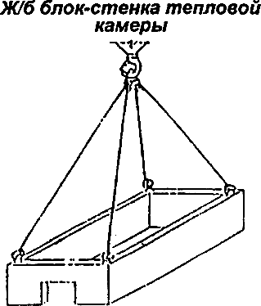 | Грузозахв. приспособл. 4СК1-10,0  Q = 8 т,  L= 5 m  Масса поднимаемого изделия  Р = 4 т
Арматурные сетки | 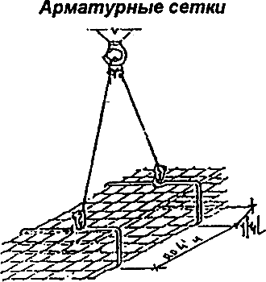 | Грузозахв. приспособл. 2СК1-6,3  Q = 6,3 т,  L= 5,0 m  2УСК1-3,2  L= 5,0 m  Масса поднимаемого изделия  Р = 1,0 т
Плита перекрытия | 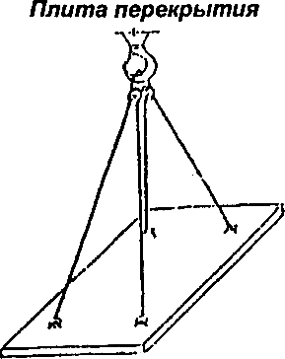 | Грузозахв. приспособл. 4СК1-6,3  Q = 6,3 т,  L= 5 m  Масса поднимаемого изделия  Р = 3,85 т
Шахта лифтов | 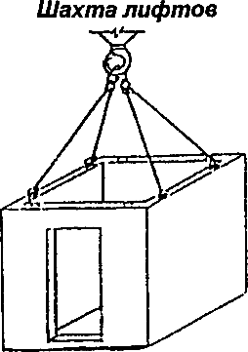 | Грузозахв. приспособл. 4СК1-10,0  Q = 8 т,  L= 5 m  Масса поднимаемого изделия  Р = 4 т
Лестничная ступень | 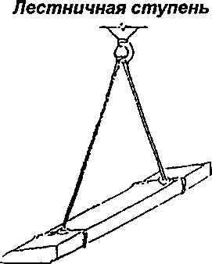 | Грузозахв. приспособл. 2СК1-6,3  2УСК1-3,2  Q = 3,2 т,  L= 5,0 m  Масса поднимаемого изделия  Р = 0,25 т
Труба асбоцементная | 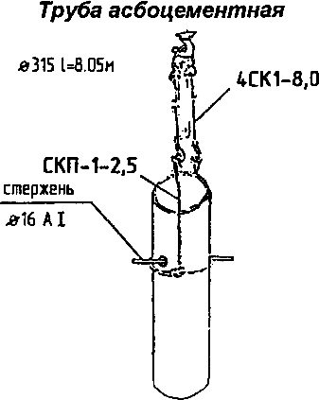
Щиты опалубки | 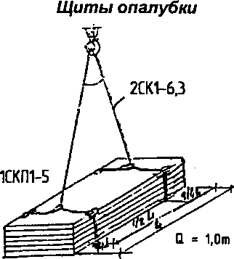
Инвентарные шарнирно-панельные подмости | 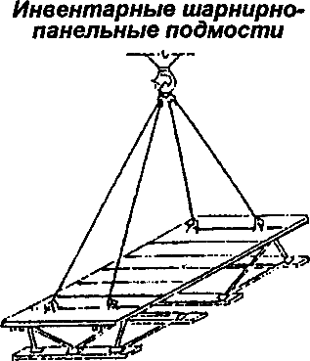 | Грузозахв. приспособл. 4СК1-6,3  Q = 6,3 т,  L= 5 m  Масса поднимаемого изделия  Р = 0,9 т
Строповка элементов мусоропровода двухпетлевыми стропами | 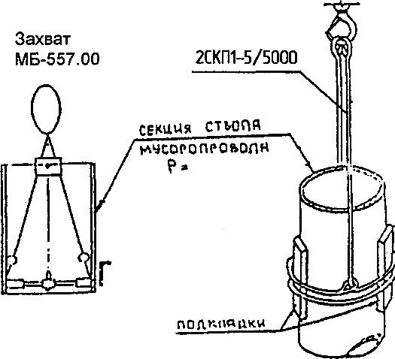

ОСНОВНЫЕ ТИПЫ И МАРКИРОВКА СТРОПОВ, БУНКЕРОВ И ТРАВЕРС
СТРОПЫ ГОСТ 25573-82

Универсальные

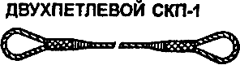

Рис.32. Двухпетлевой СКП-1



Рис.33. Кольцевой СКК



Рис.34. Двухпетлевой со втулкой



Рис.35. Кольцевой со втулкой



Рис.36. Бирка маркировочная
Строп с утраченной биркой изымается из эксплуатации

Ветвевые

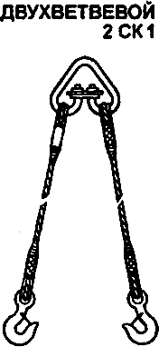

Рис.37. Двухветвевой 2СК1

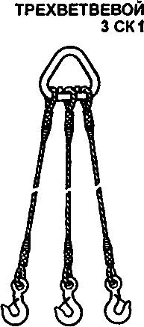

Рис.38. Трехветвевой 3СК1

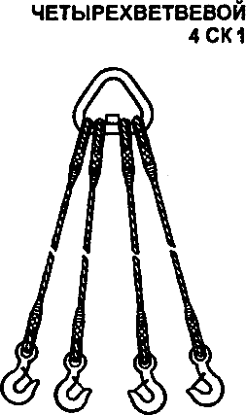

Рис.39. Четырехветвевой 4СК1

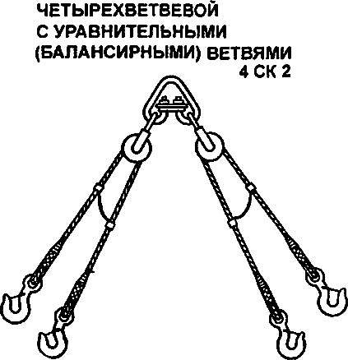

Рис.40. Четырехветвевой с уравнительными (балансирными) ветвями 4СК2

Бункеры для бетонной смеси поворотные ГОСТ 21807

Основные параметры и размеры

Тип бункера | Номинальная вместимость, м | Грузоподъ-  емность, кг | Допускаемая перегрузка, %, не более | Номинальная возмущающая сила вибратора, Н (кгс) |  |  | Размеры, мм |  |  | Масса (без вибратора), кг, не более
 |  |  |  |  | а | а | b | D | L
П | 0,5/1,0 | 1250/2500 |  |  | 880/1320 | 400/600 | 900/870 | - | 1100/1300 | 325/500
 | 1,6/2,0 | 4000/5000 | 5 | 1960/(200) |  |  | 840/800 | - | 1300/1800 | 630/900

Условные обозначения
бункера поворотные вместимостью 1м без вибратора, для районов с умеренным климатом:

Бункер БР-1,0 ГОСТ 21807-76

то же, для районов с холодным климатом:

Бункер БПХЛ-1,0 ГОСТ 21807-76

то же, с вибратором для районов с умеренным климатом:

Бункер БПВ-1,0 ГОСТ 21807-76

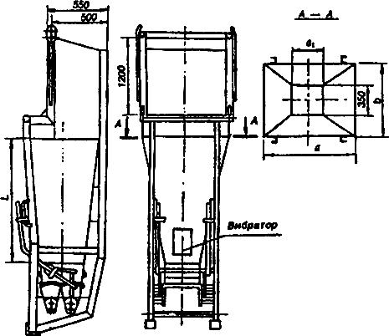

Рис.41. Бункер для бетонной смеси поворотный ГОСТ 21807

Перемещение грузов с помощью стропов

Установка палочного крюка в проушине



Рис.42. Установка палочного крюка в проушине неправильно

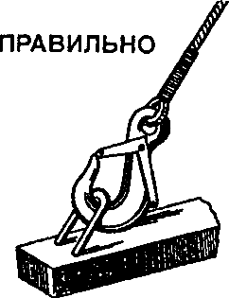

Рис.43. Установка палочного крюка в проушине правильно

Траверса для подъема железобетонных плит Q=5,0 т, Вес=0,35 т

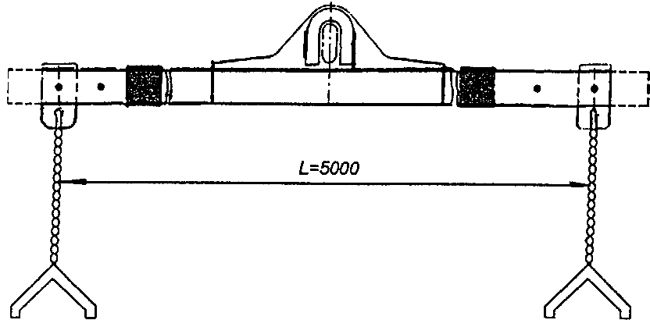

Рис.44. Траверса для подъема железобетонных плит

Траверса универсальная для подъема и перемещения пакета арматуры (канатная)

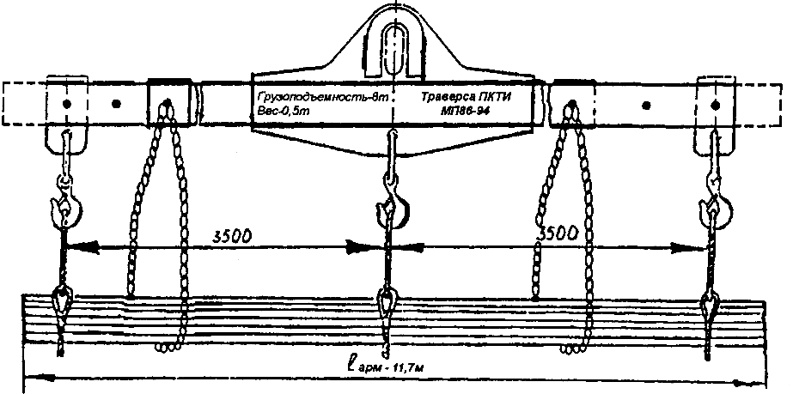

Рис.45. Траверса универсальная для подъема и перемещения пакета арматуры (канатная). Грузоподъемность 8т. Вес 0,5 т.

СКЛАДИРОВАНИЕ МЕТАППОПРОКАТА

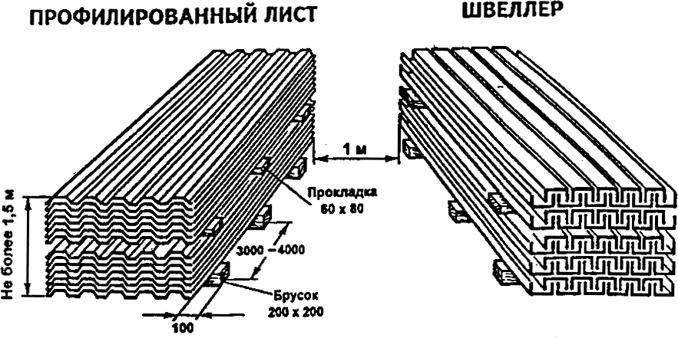

Рис.46. Складирование профилированного листа и швеллера

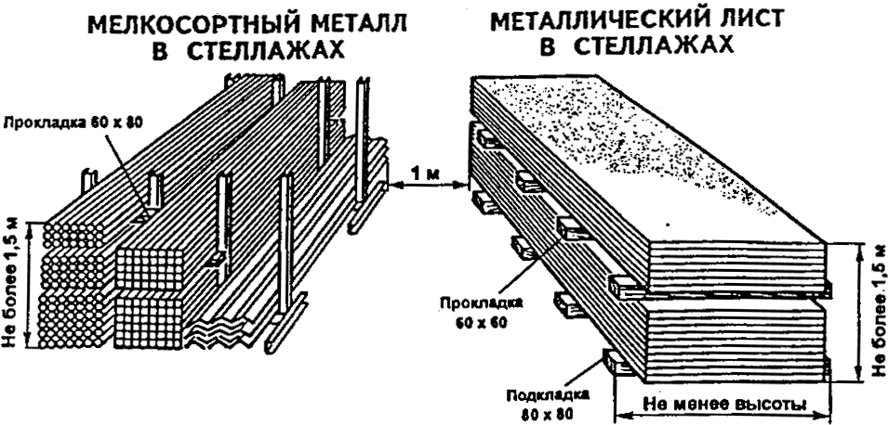

Рис.47. Складирование мелкосортного металла в стеллажах и металлического листа в стеллажах

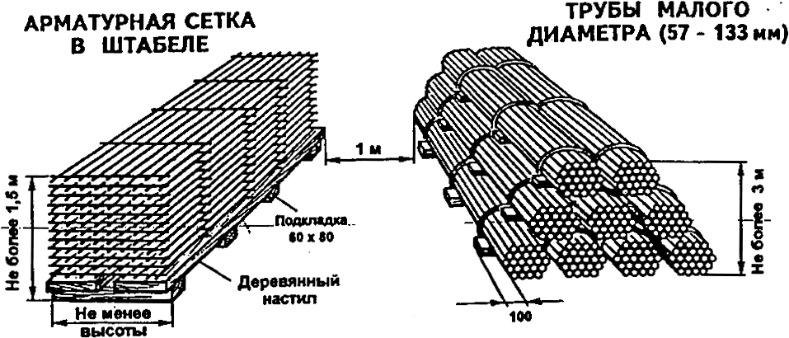

Рис.48. Складирование арматурной сетки в штабеля и труб малого диаметра (57 - 133 мм)

СКЛАДИРОВАНИЕ ЛЕСОМАТЕРИАЛОВ

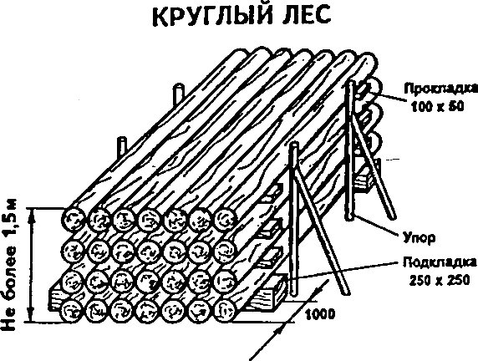

Рис.49. Складирование круглого леса

Площадку для складирования очищают от сухой травы, коры, щепы.

Прокладки устанавливают симметрично продольной оси штабеля на расстоянии от торцов бревен не более 1м с каждой стороны.

Лесоматериалы укладывают комлями и вершинами в противоположные стороны и выравнивают с одной из сторон штабеля.

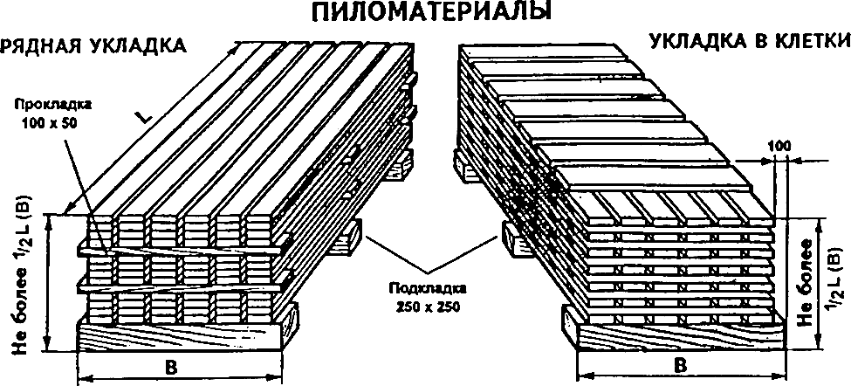

Рис.50. Рядная укладка и укладка в клетки пиломатериалов

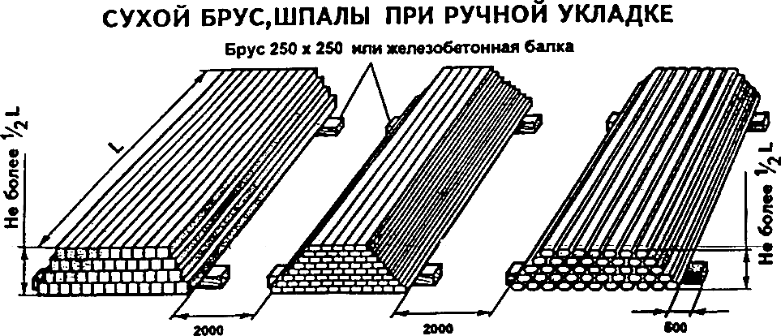

Рис.51. Складирование сухого бруса, шпал при ручной укладке

Требования безопасности к укладке пиломатериалов, строительных материалов,
конструкций и изделий

N  пп | Материалы, изделия, оборудование | Способ укладки | Предельная высота укладки | Дополнительные указания по укладке
1 | Круглый лес | В штабель | 1,5 м | С прокладками между рядами и установкой упоров против раскатывания. Ширина штабеля менее его высоты не допускается
2 | Пиломатериалы | В штабель  а) рядовая укладка  б) укладка в клетки | 0,5 ширины штабеля  1,0 ширины штабеля | Прислонять опирать штабель к изделиям, стенам и др. элементам ограждений запрещается
3 | Кирпич в пакетах  Кирпич в контейнерах Кирпич | В штабель  В штабель В штабель | 2 яруса  1 ярус 1,7 м | На подкладках и прокладках На подкладках На прокладках
4 | Фундаментные блоки, блоки стен, подвалов | В штабель | 2,6 м | На подкладках и прокладках
5 | Стеновые блоки | В штабель | 2 яруса | На подкладках и прокладках
6 | Плиты перекрытий | В штабель | 2,5 м | На подкладках и прокладках
7 | Ригели и колонны | В штабель | 2,0 м | На подкладках и прокладках
8 | Блоки мусоропроводов | В штабель | 2,5 м | На подкладках и прокладках
9 | Панели: Стеновые Перегородочные | В кассеты или пирамиды В кассеты | - | Хранить в вертикальном положении
10 | Плиточные материалы (асбоцементные плитки, листы и плиты асбоцементные плоские) | В стопы | 1 м
11 | Плиты асбоцементные полые | В штабель | 15 рядов
12 | Черепица цементно-песчаная и глиняная | В штабель | 1 м | С прокладками
13 | Рулонный материал (рубероид, толь линолеум и т.п.) | Вертикально | 1 ряд | На подкладках с установкой на ребро, с обвязкой
14 | Теплоизоляционные материалы | В штабель | 1,2 м | Хранением в закрытом сухом помещении
15 | Битум | В плотную тару, исключающую его растекание или в специальные ямы с устройством их ограждения | 2 м
16 | Санитарно-технические и вентиляционные блоки | В штабель | 2,0 м | На прокладках и подкладках
17 | Нагревательные приборы (радиаторы и т.п.) в виде отдельных секций или в собранном виде | В штабель | 1,0 м | На подкладках и прокладках
18 | Крупногабаритное и тяжеловесное оборудование и его части | Вряд | 1 ряд | На подкладках
19 | Стекло в ящиках | Вертикально | 1 ряд | На подкладках
20 | Блоки пенобетона | 3 штабель | 1,5 м | На подкладках
21 | Мелкосортный металл | В стеллаж | 1,5 м
22 | Прокатные металлы | 3 штабель | 1,5 м | На подкладках с прокладками
23 | Трубы диаметром до 3000 мм | В штабель | 3,0 м | На подкладках с прокладками и концевыми упорами

Складирование других материалов, конструкций и изделий следует осуществлять согласно требований стандартов и ТУ на них.

3. МАТЕРИАЛЬНО-ТЕХНИЧЕСКИЕ РЕСУРСЫ

Инструмент, приспособления, инвентарь: двух-, четырех- и шестиветвевые стропы исправные и двух-, четырех- и шестиветвевые стропы с различными дефектами; скарпель, молоток, металлическая щетка, скребок, веник, рулетка длиной 10 м, отвес 0-200, металлический метр, проволока диаметром 6 мм, длиной 10 м, деревянные бруски длиной 4 м, сечением 100Х Х 100 мм (2 шт.) и сечением 80х80 мм (4 шт.); длиной 2 м, сечением 100Х100 мм (4 шт.), длиной 2 м, сечением 80х80 мм (4 шт.), деревянные рейки длиной 40 (2 шт.) и 80 см (2 шт.).

ВЕДОМОСТЬ ГРУЗОЗХВАТНЫХ ПРИСПОСОБЛЕНИЙ

N поз. | Марка, ГОСТ | Характеристика |  | Примечания
 |  | Q, т | L, м
1 | Строп 4-х ветвевой 4СК1-6.3/5000 ГОСТ 25573-82 (4СК6.3/5000 РД-10-33-93) | 6,3 | 5,0
2 | Строп 2-х ветвевой СКП1-3,3/3000 ГОСТ 25573-82 (УСК3,2/3000 РД-10-33-93) | 3,2 | 3,0 | шт.
3 | Строп 2-х петлевой СКП 1-1,6/500 ГОСТ 25573-82 (УСК1-1,6/500 РД-10-33-93) | 1,6 | 0,5 | шт.
4 | Строп 2-х петлевой СКП 1-1,6/1900 ГОСТ 25573-82 (УСК 1-1,6/1900 РД-10-33-93) | 1,6 | 1,9 | шт.
5 | Строп для подъема бункера с бетоном МП 79.37.00.00 АОЗТ ПКТИ | 4,5 | 1,3
6 | Приспособление для подъема асбоцементных труб ч. МБ-557.00.000 СПКБ | 0,5 | -

4. ОХРАНА ОКРУЖАЮЩЕЙ СРЕДЫ И ПРАВИЛА ТЕХНИКИ БЕЗОПАСНОСТИ

1. Безопасность труда на стройке обеспечивается соблюдением требований нормативных документов в вопросах охраны труда и эксплуатации механизмов.

2. Всеми работниками должны выполняться требования следующих документов:

- СНиП 12-03-2001 Безопасность труда в строительстве .Часть 1.

- ПБ 10-382-00 Правила устройства и безопасной эксплуатации грузоподъемных кранов;

- ПОТ Р М-016-2001 Правила по охране труда при эксплуатации электроустановок;

- ППБ 01-03 Правила пожарной безопасности в РФ;

- СНиП 12-04-2002 Безопасность труда в строительстве. Часть 2.

3. Безопасность процесса эксплуатации машин и механизмов должна обеспечиваться использованием их в соответствии с проектами производства работ и технологическими картами.

4. Перед допуском к работе вновь привлекаемых работников необходимо провести инструктаж на рабочем месте (работники должны быть обучены по специальности). Все лица, находящиеся на строительной площадке, обязаны носить защитные каски. Работники без защитных касок и других необходимых средств индивидуальной защиты к выполнению работ не допускаются. Работники должны обеспечиваться специальной одеждой.

5. Допуск посторонних лиц, а также работников в нетрезвом состоянии на территорию строительной площадки, в производственные, санитарно-бытовые помещения и на рабочие места запрещается.

6. Приказами по организации должны быть назначены лица, ответственные за обеспечение страны труда в пределах порученных им участков работ.

7. Ограждение строительной площадки не должно иметь проемов кроме ворот и калитки, контролируемых в течение рабочего времени и запираемых по его окончании контрольно-пропускным пунктом.

8. Входы в здание должны быть защищены сверху козырьком шириной не менее 2х метров от стены здания. Угол, образуемый между козырьком и вышерасположенной стеной над входом должен быть 70°-75°.

9. Проезды, проходы и рабочие места должны содержаться в чистоте и порядке, очищаться от мусора и снега, посыпаться песком, и не загромождаться складируемыми материалами и конструкциями.

10. Рабочие места и проходы к ним на высоте 1,3 м и более и расстоянии менее 2 м от границы перепада по высоте и открытые проемы должны быть ограждены предохранительными или страховочными защитными ограждениями, соответствующими требованиями ГОСТ 12.4.059-89.

11. На каждом объекте строительства должны быть выделены помещения или места для размещения аптечек с медикаментами, носилок, фиксирующих шин и других средств для оказания первой помощи пострадавшим.

12. Разводку временных электросетей напряжением до 1000В выполнить изолированными медными проводами или кабелями на опорах или конструкциях на высоте над уровнем земли, настила не менее:

6,0 м - над проездами;

3,5 м - над проходами;

2,5 м - над рабочими местами.

13. При устройстве электрических сетей на строительной площадке необходимо предусматривать возможность отключения каждого токоприемника и всех электрических установок в пределах отдельных объектов и участков работ. Электробезопасность обеспечить по ГОСТ 12.1.046-85, СНиП 12-03-2001, ПЭ и П. Распределительные щиты и рубильники должны иметь запирающие устройства, соответствующие надписи.

14. Обслуживание и ремонт эл. сетей и эл. установок должны выполняться обученным электротехническим персоналом, имеющим соответствующую квалификационную группу не менее III по БТ и применяющим средства индивидуальной защиты

15. Ко всем зданиям, сооружениям и рабочим местам должен быть обеспечен свободный доступ. Проезды и подъезды к зданиям и пожарном водоисточникам, а также доступы к стационарным пожарным лестницам, пожарному инвентарю и оборудованию должны быть всегда свободными и обозначены соответствующими знаками.

Пожарную безопасность на строительной площадке, участках работ следует обеспечивать в соответствии с требованиями правил пожарной безопасности при производстве СМР (ППБ 01-03).

16. Для организации ведения работ кранами в соответствии с правилами безопасности, проектом производства работ и техническими условиями и технологическими регламентами в каждой смене должно быть лицо, ответственное за безопасное производство работ кранами и стропальщики.

17. Ответственные лица:

- инструктируют крановщиков и стропальщиков;

- следят за состоянием рельсовых путей; контролируют исправность съемных грузозахватных приспособлений и тары.

- организуют работы по устройству и эксплуатации приемных выносных площадок (площадки выполняются по чертежам Госстроя. Они должны иметь надежные крепление и ограждение. Кроме этого, приемные площадки должны быть испытаны и допущены в работу на основании составленного акта по результатам испытания).

18. Не допускается эксплуатировать краны, находящиеся в неисправном техническом состоянии.

19. Между машинистом крана, стропальщиком, ответственным ИТР должна быть радиосвязь.

ИНСТРУКЦИЯ
по охране труда и технике безопасности для такелажников-стропальщиков,
обслуживающих грузоподъемные краны

I. Обязанности такелажника-стропальщика перед началом работы

1. Произвести осмотр и определить, пригодность для работы подкрановых путей, а также вспомогательных грузозахватных приспособлений траверс, клещей, захватов, канатов, цепей и тары.

Забракованные грузозахватные приспособления и тара передаются лицу, ведающему этим хозяйством и на рабочем месте находиться не должны.

2. Пользоваться вспомогательными грузозахватными приспособлениями и грузоподъемной тарой, у которых отсутствуют клейма или бирки, или просрочен срок очередной проверки, или имеются явные признаки непригодности для работы, запрещается.

Запрещается пользоваться для обвязки и зацепки самодельными чалочными приспособлениями (скрутки из проволоки, куски канатов и т.п.).

3. Такелажник-стропальщик должен знать вес груза, предназначенного для подъема краном. Для этого он должен получить от лица, ответственного за безопасное производство работ по перемещению грузов кранами, список весов грузов, предназначенных к подъему и перемещению. Подъем грузов кранами, вес которых превышает грузоподъемность крана запрещается.

4. На портале крапа или рабочем месте такелажника стропальщика вывешивается схема строповки и обвязки грузов, по которой стропальщик должен производить обвязку груза.

5. Перед началом pa6oт стропальщик должен получить от лица, ответственного за безопасное производство работ по перемещению грузов кранами, указание о месте, порядке и габаритах вкладки грузов.

6. Такелажник-стропальщик должен знать место расположение рубильника, питающего электроэнергией кран.

7. Такелажник-стропальщик для выполнения задания по зацепке или обвязке груза, должен подобрать соответствующие грузозахватные приспособления.

Для обвязки предназначенного для подъема груза должны применяться чалочные приспособления, соответствующие весу поднимаемого груза с учетом числа ветвей каната и угла их наклона.

Канаты и цепи следует подбирать такой длины, чтобы угол между ветвями не превышал 90 град. Увеличение этого угла может быть допущено лишь в исключительных случаях, по разрешению администрации, когда высота подъема захватного органа не позволяет применить более длинные чалки и когда при этом исключается возможность перемещения чалок по грузу.

8. В тех случаях, когда на кране работают несколько cтpoпальщиков, один из них назначается старшим.

II. Обязанности такелажника-стропальщика при работе крана

1. Место производства работ по объему и перемещению грузов должно быть во время работы хорошо освещено. При недостаточном освещении или сильном снегопаде, когда крановщик не видит подаваемых стропальщиком сигналов, работа краном должна быть прекращена.

2. Такелажник-стропальщик должен следить за тем, чтобы на месте производства работ по подъему грузов не находились лица, не имеющие прямого отношения к работе крана.

3. При обвязке груза, чалочные канаты и цепи должны накладываться на основной массив его или груз должен подвешиваться за специально для этого предназначенные устройства (рамы, петли). Обвязка груза должна производиться так, чтобы исключалась возможное выпадения груза или части его (доски, бревна, прутки) и обеспечивалось устойчивое положение груза при его перемещении. Чалочные канаты и цепи должны накладываться без узлов и петель, под острые ребра груза следует подкладывать подкладки, предохраняющие канаты от повреждений.

4. Строповка железобетонных изделий должна производиться за все имеющиеся при грузе петли. Это требование должно выполняться при подъеме других грузов, снабженных петлями, рымами, цапфами.

Подъем железобетонных и бетонных изделий, не имеющих маркировки и указаний о весе изделий, запрещается.

5. Подъем и перемещение мелкоштучных грузов должны производиться в специально для этого предназначенной таре, при этом должна исключаться возможность выпадения отдельных грузов.

6. При подъеме груза, по весу близкою к разрешенной грузоподъемности, он должен быть предварительно поднят на высоту не более 200-300 мм для проверки надежности действия тормоза. При необходимости исправления строповки груз должен быть опущен.

7. При подъеме груза, установленного вблизи стены, колонны, штабеля, железнодорожного вагона, станка или другого оборудования, не разрешается нахождение стропальщика (и других людей) между поднимаемым грузом и указанными частями здания или оборудования; это требование должно выполняться и при опускании груза. Стропальщик должен выйти из этой зоны. Стропальщик не должен находиться в кузове автомашины или на железнодорожном вагоне и платформе при подъеме или опускании груза.

8. Опускать перемещаемый груз разрешается лишь на предназначенное для этого место, где исключается возможность падения, опрокидывания или сползания устанавливаемого груза. На место установки груза должны быть предварительно вложены прочные прокладки для того, чтобы стропы могли быть легко и без повреждений извлечены из под груза. Укладку и разборку груза стропальщику следует производить равномерно без нарушения габаритов и без загромождения проходов.

9. Не производить погрузку и разгрузку автомашин при нахождении людей в ее кабине. Укладка груза на платформы, вагонетки, а также снятие его должны производиться без нарушения их равновесия.

10. Перед подъемом груза стреловыми передвижными кранами такелажник-стропальщик должен проверить по указателю, что обновленный крановщиком вылет стрелы соответствует весу поднимаемого груза.

11. Такелажник стропальщик должен следить за тем, чтобы перед подъемом груза, грузовые канаты крана находились в вертикальном положении н не допускать подтаскива-ния крюком груза при косом натяжении канатов.

12. Перед каждой операцией по подъему или перемещению груза стропальщик должен лично подавать соответствующий сигнал крановщику пли сигнальщику, предварительно убедившись, что стропальщик наверху может принять груз и груз надежно закреплен кронами и ничем не удерживается, во время подъема ни за что не зацепится и что людей возле груза и в радиусе крана нет. Снятие стропов с груза или крюка допускается после того, как груз будет надежно установлен.

13. Перед горизонтальным перемещением груза такелажник-стропальщик должен следить и убедиться, что груз поднят па высоту не менее 0,5 метра выше встречающихся на пути предметов .При перемещении груза стропальщик должен сопровождать его и следить за тем, чтобы груз не перемещался над людьми и не мог за что-либо зацепиться.

14. Такелажник-стропальщик может не сопровождать груз, если груз и путь, по которому он перемещается, видны с одного места или когда сопровождение груза невозможно (при обслуживании башенных и других кранов). В последнем случае за грузом должен следить крановщик, а при нахождении груза в зоне, не обозреваемый из кабины крановщика, - стропальщик или сигнальщик со своего рабочего места.

15. Для разворота, а также для предотвращения самопроизвольного разворота длинномерных и громоздких грузов во время их подъема или перемещения стропальщик должен применять специальные оттяжки (канаты, крючья) необходимой длины.

16. Во время работы такелажнику-стропальщику запрещается:

- поднимать груз, засыпанный землей, примерзший, заложенный другими грузами, укрепленный ботами или залитый бетоном и на скрутах;

- поднимать груз, находящийся в неустойчивом положении, подвешенный за один рог двурогого крюка, в таре, заполненной выше ее бортов;

- поправлять ударами молотка, лома и т.п. чалочные канаты и цепи, которыми обвязан поднимаемый груз;

- горячие битумные и другие мастики без проверки механиком грузоподъемных емкостей и петель, при отсутствии герметически закрывающих крышек и ограждений опасных зон у мест подъема;

- поднимать или опускать опоры (аутригеры) автокранов при их установке или перемещении;

- удерживать или поправлять соскальзывающие с груза чалочные канаты или цепи, при обнаружении соскальзывания стропальщик должен подать сигнал об опускании груза, после чего поправить его обвязку;

- находиться на поднимаемом или перемещаемом грузе, или допускать нахождение на нем других лиц;

-находиться под поднятым или перемещаемым грузом;

-оттягивать груз от вертикали во время его подъема, перемещения или опускания.

17. Если во время работы стропальщик заметит неисправность крана или подкранового пути, он должен поставить об этом в известность крановщика и лицо, которому подчинен.

18. Пришедшие в негодность во время работы чалочные канаты, цепи и тара не должны храниться на рабочем месте, а должны быть сданы лицу, ведающему чалочным хозяйством.

ИНСТРУКЦИЯ
по охране труда и технике безопасности для транспортных рабочих (грузчиков)
при ручном способе перемещения грузов

I. Общая часть

1. Выполнять следует только ту работу, которая поручена администрацией, производителем работ.

2. Во время работы нужно быть внимательным, не отвлекаться посторонними делами и разговорами, не отвлекать других.

3. Находясь на территории завода, строительной площадке, нужно быть внимательным к сигналам, подаваемым машинами и механизмами.

4. По строительной площадке, цеху проходить только по предусмотренным проходам.

5. Перед выполнением работ получить инструктаж по ТБ.

II. Обязанности перед началом работ

1. Привести в порядок рабочую одежду затянуть или обвязать обшлага рукавов, заправить одежду так, чтобы не было развевающихся концов.

2. Погрузочно-разгрузочные площадки нужно привести в надлежащий порядок (они должны быть спланированы, очищены от посторонних предметов, в зимнее время от снега и наледей).

3. Освещение погрузочно-разгрузочных площадок и проходов должно быть достаточным для ведения работы.

4. Площадки для погрузочно-разгрузочных работ должны быть оборудованы Специальным инвентарем, обеспечивающим безопасность производства работ.

5. О замеченных недостатках и неисправностях, немедленно сообщать администрации и без ее указания к работе не приступать.

6. Погрузочно-разгрузочные работы должны выполняться только под руководством ответственного лица, назначенного администрацией организации, пользующейся автомобильным транспортом, или по согласованию с организацией, производящей погрузочно-разгрузочные работы.

7. При возникновении опасных моментов или обстоятельств лицо, ответственное за производство погрузочно-разгрузочных работ, должно немедленно принять меры предосторожности, а если это невозможно, прекратить работы до устранения опасности.

8. К погрузочно-разгрузочным работам допускаются лица, имеющие соответствующее медицинское заключение.

9. Подростки до 16 лет к постоянным погрузочно-разгрузочным работам не допускаются. Подросткам от 16 до 18 лет разрешается производить погрузку и выгрузку только следующих грузов:

навалочных (гравий, глина, песок, зерно, овощи);

легковесных (пустая тара фрукты в мелкой таре и т.п.);

штучных (кирпич и т п.);

пиломатериалов (подтоварник, тес и т п).

Подростки от 16 до 18 лет могут переносить грузы весом не более 16,4 кг для юношей и 10,25 кг для девушек.

Вес груза, переносимого вручную, для женщин не должен превышать 20 кг.

III. Требования во время работы

1. На место производства погрузочно-разгрузочных работ лица, не имеющие отношения к этой работе, не допускаются.

2. Укладывать груз на место, в штабеля нужно прочно, чтобы он не упал. Между штабелями оставлять проходы не менее 1 метра. Место для складирования выравнивать, а в зимнее время очищать от льда и снега. Если груз переносится группой рабочих, идти в ногу со всеми. Поднимать и опускать длинномерный груз по команде бригадира или старшего рабочего.

4. При укладывании груза необходимо следить, чтобы не нанести травму себе или товарищам по работе, необходимо все действия, приемы взаимно согласовывать.

5. Запрещается выдвигать штучные грузы, уложенные в штабеля, так как вышележащие грузы могут обвалиться.

6. Переносить груз весом более 50 кг одному запрещается.

7. При погрузке и разгрузке длинномерных грузов вручную пользоваться покатами надлежащей прочности и выполнять эту работу не менее, чем вдвоем.

8. Подкатку бревен к месту укладки в штабель или при погрузке в автомашину производить вагами или ломами, подталкивать бревна руками запрещается.

9. При разгрузке бревен не находиться под грузом и не сбрасывать одновременно несколько бревен.

10. При транспортировке тяжестей следует соблюдать следующие правила:

а) баллоны с кислородом, ацетиленом и др. газами перемещать на специальных носилках и тележках;

б) переноска всех материалов вручную на расстояние более 50 метров не разрешается;

в) при перемещении баллонов со сжатым газом, барабанов с карбидом кальция, а также материалов в стеклянной таре, необходимо применять меры от ударов и толчков. Баллоны с газами должны быть с колпаками, не допускать прикосновения к ним масляных предметов и масел.

11. При открывании люков полувагонов, дверей, вагонов, бортов платформ и автомашин, запрещается находиться в зоне возможного падения грузов и бортов.

12. При работе на автотранспорте необходимо соблюдать следующие правила:

а) перевозка людей разрешается на оборудованном автотранспорте (автобусах и бортовых автомашинах), стоять в кузове автомашин запрещается;

запрещается перевозка людей в кузовах автомобилей ГАЗ-63 и УАЗ;

б) перевозка особо опасных грузов взрывчатых, кислот - осуществляется по специальным инструкциям и специально выделенными рабочими;

в) одновременно перевозка грузов и нахождение людей в кузове автомашины не разрешается.

IV. Правила ТБ по окончании работы

1. Привести рабочее место в порядок, очистить габариты, проходы, убрать мусор.

2. Погрузочно-разгрузочные приспособления сдать на место их хранения.

3. Сообщить руководителю работ (мастеру, прорабу, бригадиру) о всех замеченных при работе неисправностях.

ИНСТРУКЦИЯ
по охране труда и технике безопасности для лиц, ответственных за безопасное производство работ
по перемещению грузов кранами

1. На каждом объекте работ грузоподъемными кранами должно быть в каждой смене назначено приказом лицо, ответственное за безопасное производство работ по перемещению грузов кранами из числа ИТР, и такелажники-стропальщики.

2. Лицо, ответственное за производство работ грузоподъемными кранами, назначается после проверки его знаний комиссией под председательством инженера-контролера котлонадзора с вручением удостоверения.

Повторная проверка производится через каждые 3 года.

3. Лицо, ответственное за безопасное производство работ по перемещению грузов кранами, обязано организовать ведение работ с соблюдением правил безопасности:

а) не допускать использования немаркированных, неисправных и не соответствующих по грузоподъемности и характеру груза съемных грузозахватных приспособлений и тары;

б) указать крановщикам и такелажникам-стропальщикам место, порядок и габариты складирования грузов, согласно строй генплана или ПОР;

в) не допускать к обслуживанию кранов необученный и не аттестованный персонал;

г) следить за выполнением крановщицами и стропальщиками производственных инструкций, при необходимости инструктировать их по безопасным методам работы, обращая особое внимание на недопущение перегрузки крана, на правильность установки стреловых и самоходных кранов, на правильность обвязки и зацепки грузов, на соблюдение стропальщиками личной безопасности. Вывесить в кабине крана и выдать на руки крановщикам и стропальщикам список перемещаемых кранами грузов с указанием их веса;

д) в случае, когда зона, обслуживаемая грузоподъемной машиной, не обозревается полностью из кабины крановщика, назначить сигнальщика из числа такелажников после инструктажа и проверки знаний знаковой сигнализации, применяемой при перемещении грузов.

4. Для выполнения обязанностей такелажника-стропальщика и сигнальщика должны назначаться лица не моложе 18 лет, прошедшие обучение, аттестованные комиссией и имеющие удостоверение.

5. Допуск к работе такелажников-стропальщиков должен оформляться приказом по подразделению, а перед работой им должен быть проведен целевой инструктаж и выдана производственная инструкция.

6. Повторная проверка знаний такелажников-стропальщиков производится комиссией через 12 месяцев.

7. Результаты аттестации и проверки знаний оформляются и протоколом и заносятся в журнал проверки знаний обслуживающего персонала.

8. Грузоподъемные машины допускаются к подъему и перемещению грузов, вес которых не превышает грузоподъемность крана. У стреловых кранов необходимо учитывать положение дополнительных опор и вылет стрелы. Использование крана в более тяжелом режиме, чем указано в паспорте, не допускается.

9. Подъем и перемещение груза несколькими кранами одновременно допускается в отдельных случаях. Работа производится только под непосредственным руководством лица, ответственного за безопасное производство работ, и под руководством лица, ответственного за исправное состояние и безопасное действие при подъеме стреловыми кранами; при этом нагрузка не должна превышать грузоподъемность каждого крана, а положение грузовых канатов должно сохраняться вертикальное.

10. Перемещение грузов над перекрытиями, под которыми размещены производственные, жилые или служебные помещения, где находятся люди, допускается в исключительных случаях письменным распоряжением руководства строительства при соблюдении следующих условий:

а) разработке мероприятий, обеспечивающих безопасную транспортировку грузов, ознакомления с ними лиц, ответственных за исправное состояние крана, лиц, ответственных за безопасное производство работ,

б) постоянном нахождении на участке работ лица, ответственного за безопасное производство работ, для осуществления контроля за выполнением крановщиками и стропальщиками разработанных мероприятий и инструкций, за правильным и надежным строплением грузов.

11. Подъем изделий и конструкций длиной более 6 м и весом более 3 т производится под личным руководством прораба или мастера.

12. Подъем и перемещение кранами грузов с находящимися на них людьми не разрешается.

13. Находящиеся в работе краны должны быть снабжены ясными обозначениями регистрационного номера, грузоподъемности и даты следующего испытания; таблицы с указанием весов наиболее часто поднимаемых грузов; способов правильной обвязки и строповки грузов. Эти обозначения должны быть сделаны в виде крупных надписей и рисунков.

14. Грузоподъемные краны, съемные грузозахватные приспособления и тара, не прошедшие технического освидетельствования, к работе не допускаются. Забракованные съемные грузозахватные приспособления, не имеющие бирок (клейм), не должны находиться в местах работы.

15. При эксплуатации грузоподъемных машин, управляемых с поля (кран балки, тельферы, мостовые краны) должен быть обеспечен свободный проход для лица, управляющего машиной.

16. Ответственное лицо обязано знать установленный порядок обмена условными сигналами между такелажником-стропальщиком и крановщиком. Сигнализация голосом может применяться только на стреловых самоходных кранах со стрелой длиной не более 10 м.

17. Место производства работ по подъему и перемещению грузов должно быть в ночное время хорошо освещено. При недостаточном освещении места работы, сильном снегопаде или тумане, когда крановщик плохо различает сигналы стропальщика или плохо видит перемещаемый груз, работа крана должна быть прекращена.

18. Работа кранов может допускаться только на путях, уклон которых и возвышение одного рельса над другим не превышает паспортных данных. Работа кранов на неисправных подкрановых путях, где не обеспечивается надежная устойчивость крана или возможен его сход с рельсов, не разрешается.

19. Установка автомобильных, пневмоколесных и гусеничных кранов или кранов-экскаваторов для работы на свеженасыпанном не утрамбованном грунте, а также на площадке с уклоном более указанного в паспорте, не разрешается.

20. Установка кранов стреловых передвижных на краю откоса или канавы может производиться при соблюдении следующих расстояний от бровки до ближайшей опоры:

Глубина канавы в метрах | Грунт (ненасыпной)
 | песчаный или гравийный  в метрах | песчаный  в метрах | суглинистый в метрах | глинистый  в метрах | лессовый сухой  в метрах
1  2  3  4  5 | 1.5  3.0  4,0  5,0  6,0 | 1,25  2,4  3,6  4.4  5,3 | 1  20  3,25  4,0  4,75 | 1  1,5  1.75  2,0  2,25 | 1  2,0  2,5  3,0  3,5

При невозможности соблюдения указанных расстояний откос должен быть укреплен.

21. Вести постоянное наблюдение за состоянием верхнего строения подкрановых путей.

Нивелировку пути производить не реже 1 раза в месяц, весной через одну-две недели, а также после ливневых дождей.

При обнаружении дефектов верхнего строения пути немедленно произвести их ремонт (восстановление профиля, под штопку шпал, забить ослабленные костыли и др.). Весной, после окончания снегопадов, очистить балластную призму от снега и усилить надзор за состоянием верхнего строения подкрановых путей.

Не допускать складирования строительных материалов на подкрановых путях. Запись о произведенном ремонте и нивелировке подкрановых путей вносить в крановый журнал.

22. При работе стрелового самоходного крана (автокран, гусеничный, пневмоколесный) расстояние между поворотной частью крана при любом его положении и габаритами приближения строений или штабелями грузов и другими предметами должно быть не менее 1 м.

23. Складирование материалов и установка кранов для работы под проводами действующей эл. линии не разрешается.

24. Работа кранов вблизи линий передач (в охранной зоре), когда при манипуляции стрелой или передвижении крана не исключается возможность опасного приближения стрелы и тросов к проводам, может производиться только после снятия напряжения владельцем линии эл передачи или по наряду-допуску, подписанному главным инженером (или главным энергетиком) предприятия и организации, являющейся владельцем крана.

Наряд-допуск выдаемся крановщику только при наличии разрешения организации, эксплуатирующей линию электропередачи. Для обеспечения безопасного производства работ все работы вблизи линий производятся под непосредственным наблюдением ответственного лица. Фамилия этого лица указывается в наряде-допуске.

При производстве работы кранами вблизи линий эл. передачи по наряду-допуску, расстояние по горизонтали от крайней точки механизма грузового каната (троса) или груза при наибольшем вылете стрелы до ближайшего провода линии эл. передачи должно быть не менее.

Напряжение линии электропередачи в кв. | до 1 | 1 - 20 | 35 - 110 | 154 | 220 | 330-500
Расстояние в м | 1,5 | 2 | 4 | 5 | 6 | 9

25. При перемещении автомобильного, пневмоколесного, гусеничного кранов с грузом положение стрелы и нагрузка на кран должны устанавливаться в соответствии с указаниями завода-изготовителя. При отсутствии таких указаний, а также при перемещении крана без груза стрела должна устанавливаться вдоль пути; производить перемещение этих кранов с одновременным поворотом стрелы не разрешается. Запрещается подавать грузы кранами в оконные проемы и на установленные балконные плиты.

26. При установке кранов на дополнительные опоры, под опоры подкладывать прочные и устойчивые подкладки.

27. На место производства работ по подъему грузов, а также на кран лица, не имеющие прямого отношения к производимой работе, не допускаются.

28. Для обвязки предназначенного для подъема груза применять стропы, соответствующие весу поднимаемого груза, с учетом числа ветвей каната или цепи и угла их наклона, канаты подбирать такой длины, чтобы угол между их ветвями не превышал 90 град.

29. Подъем и перемещение мелко штучных грузов должен производиться в специально для этого предназначенной таре, при этом должна исключаться возможность выпадения отдельных грузов.

30. Подъем железобетонных и бетонных деталей, не имеющих маркировки и указания о весе изделий, запрещается.

31. При подъеме груза, близкого по весу к разрешенной грузоподъемности, он предварительно поднимается на высоту не более 200-300 мм для проверки надежности действия тормозов.

32. При подъеме груза, установленного вблизи стены, колонны, штабеля, ж. д. вагона не разрешается нахождение людей (в том числе и стропальщика) между поднимаемым грузом и указанными частями здания или оборудования. Это требование должно строго выполняться и при опускании груза.

33. При работе автомобильных, пневмоколесных, гусеничных и башенных кранов нельзя допускать пребывание людей рядом с платформой крана, а также выход во время работы крана на неповоротную его часть, во избежание зажатия между поворотной и неповоротной частями крана.

34. При перемещении груза в горизонтальном направлении он должен быть предварительно поднят на 0,5 м выше встречающихся на пути предметов.

35. Опускать перемещаемый груз разрешается лишь на предназначенное для этого место, где исключается возможность падения, опрокидывания или сползания устанавливаемого груза. Наместо установки груза должны быть предварительно уложены прочные подкладки для того, чтобы строповые канаты легко и без повреждений извлекать из-под груза, устанавливать груз в местах, не предназначенных для этого, не разрешается; укладку и разборку груза следует производить равномерно, без нарушения установленных для складирования груза габаритов и без загромождения проходов.

36. Не допускается производить погрузку и разгрузку автомашин при нахождении людей в кабине и кузове, в том числе и такелажников.

37. После окончания или при перерыве работы груз не должен оставаться в подвешенном состоянии.

38. Запрещается поднимать следующие грузы:

а) засыпанные землей или примерзшие к земле, заложенные другими грузами, укрепленные болтами или залитые бетоном;

б) грузы, находящиеся в неустойчивом положении;

в) подтаскивание грузов по земле крюком крана при косом направлении грузовых канатов;

г) кислородные и другие баллоны со сжатыми газами, ацетиленовые генераторы;

д) горячие битумные и другие мастики без проверки механиком грузоподъемных емкостей, при отсутствии герметически закрывающихся крышек и ограждений опасных зон.

39. Запрещается работа кранов при ветре свыше 6 баллов (12,4 м/сек) при приближении грозы. Башенный кран необходимо укрепить противоугонными захватами за рельсы, а стрелу установить в направлении ветра.

40. При авариях с грузоподъемными кранами и несчастных случаях, происшедших при их эксплуатации, ответственные лица за исправное состояние кранов обязаны немедленно уведомить инспектора котлонадзора, отдел техники безопасности предприятия, постройком предприятия.

Кроме того, вышеуказанные лица обязаны, помимо уведомления обеспечить до прибытия инспектора сохранность обстановки аварии (несчастного случая).

ИНСТРУКЦИЯ
по охране труда и технике безопасности для крановщиков стреловых передвижных кранов (автомобильных, гусеничных и пневмоколесных)

I. Обязанности крановщика перед пуском крана в работу

1. Перед началом работы крановщик должен

а) осмотреть механизмы крана, их тормоза и крепления, ходовую часть, тяговые и буферные устройства;

б) проверить наличие и исправность ограждения механизмов;

в) проверить смазку передач, подшипников, канатов, состояние смазочных приспособлений и сальников;

г) осмотреть стрелу и ее подвеску (канаты, растяжки, серьги и другие элементы подвески стрелы);

д) осмотреть состояние канатов и их крепление на барабане, стреле, укладку канатов в ручьях блоков и барабанов;

е) осмотреть крюк и его крепление в обойме;

ж) проверить исправность дополнительных опор, стабилизаторов, инвентарных шпальных подкладок,

з) проверить исправность освещения крана, фар, действие сигнального прибора;

и) произвести у электрического крана внешний осмотр (без снятия кожухов и разборки) электрических аппаратов (рубильников, контакторов, контролеров, пусковых сопротивлений, тормозных электромагнитов, концевых выключатели лей), осмотреть кольца и коллекторы эл. двигателей и их щетки, кольца, подающие напряжение на кран, токоприемники, гибкий кабель при питании крана от внешней сети.

2. Крановщиц обязан совместно со стропальщиком проверить исправность грузозахватных приспособлений и наличие на них бирок-клейм.

3. Осмотр крана, работающего в несколько смен, должен производиться совместно с крановщиком, сдающим смену.

4. Осмотр крана должен осуществляться только при неработающих механизмах, а осмотр электрического крана - при отключенном рубильнике в кабине крановщика; осмотр гибкого кабеля производится при отключенном рубильнике, подающем напряжение на кабель.

5. При осмотре крана крановщик должен пользоваться переносной лампой напряжением не свыше 36 вольт.

6. После осмотра крана крановщик обязан опробовать вхолостую все механизмы на ходу и проверить при этом исправность действия;

а) механизмов крана и электрической аппаратуры у электрических кранов;

б) приборов безопасности;

в) тормозов - при неисправном действии тормозов произвести их регулировку с последующей проверкой грузом.

7. При обнаружении во время осмотра и опробования крана неисправностей, препятствующих его безопасной работе и невозможности самому их устранить, не приступая к работе, доложить лицу, ответственному за исправное состояние кранов.

8. После приемки крана крановщик делает запись в сменном журнале и приступает к работе согласно наряду или по указанию производителя работ.

II. Обязанности крановщика во время работы

1. Во время работы крана крановщик и его помощник не должны отвлекаться от своих прямых обязанностей, производить чистку и смазку механизмов.

2. При обслуживании крана двумя лицами - крановщиком и помощником, а также при наличии стажера никто не должен отлучаться с крана, не предупредив об этом друг друга.

В случае ухода с крана крановщик обязан остановить двигатель, убрать ключ зажигания у автокранов.

При отсутствии крановщика помощнику или стажеру управлять краном не разрешается.

Входить на кран и сходить с него во время работы крана не разрешается.

3. Перед осуществлением какого-либо движения краном крановщик обязан убедиться, что помощник или стажер находятся в безопасных местах.

4. Перед началом передвижения крана или его поворота крановщик обязан давать предупредительный звуковой сигнал.

5. В местах с узкими проездами крановщик обязан следить за тем, чтобы не задевать встречающихся на пути предметов.

6. Передвижение крана под линиями электропередач при отсутствии дорожных знаков, указывающих габарит проезда, разрешается, когда расстояние по вертикали между верхней габаритной точкой крана и нижним проводом линии электропередачи будет не менее следующих:

Напряжение линии электропередачи в кв. | до 1 | 1 - 20 | 35 - 110 | 154 -220 | 330 | 500
Расстояние в м | 1 | 2 | 3 | 4 | 5 | 6

7. При перемещении крана как с грузом, так и без груза стрела должна быть установлена вдоль пути.

Производить одновременно перемещение крана и разворот стрелы не разрешается.

8. Крановщик обязан устанавливать кран на все дополнительные опоры, когда по характеристике крана это требуется; при этом он должен следить, чтобы опоры были исправны и под них были подложены прочные шпальные прокладки. Подкладки под дополнительные опоры автомобильного н пневмоколесного крана крановщик должен иметь на кране и возить с собой, они должны являться инвентарной принадлежностью крана.

9. Установка крана на подмостях, перекрытиях, на краю откоса или на краю канавы может производиться лишь с разрешения ответственного лица за исправное состояние кранов и только после проверки прочности подмостей, перекрытия или невозможности сползания грунта под краном.

10. При пожаре на кране крановщик должен немедленно приступить к тушению, вызвав одновременно через кого-либо пожарную охрану. При пожаре на электрическом кране сначала выключить напряжение на кран.

11. Совместная работа двумя кранами по подъему и перемещению грузов допускается лишь в единичных случаях под руководством лица, ответственного за исправное состояние и безопасное действие кранов, грузовые канаты при этом должны сохранять вертикальное положение, а нагрузка, приходящаяся на каждый кран, не должна превышать его грузоподъемности.

12. Крановщику запрещается производить заклинивание контактов электрических кранов как из-за неисправности эл. цепей, так и в других случаях, а также выводить из действия ограничители хода и грузоподъемности, тормозные электромагниты и электрическую защиту.

13. При недостаточном освещении рабочего места крановщик, не приступая к работе, обязан сообщить об этом производителю работ и потребовать увеличения освещенности рабочего места.

14. Установка и работа кранов под проводами действующих линий эл. передач любого напряжения не разрешается.

15. При необходимости производства работ краном на расстоянии ближе 30 м от крайнего провода линии электропередачи крановщик должен получить специальный наряд-допуск, в котором должны быть указаны безопасные методы работы крана. Наряд-допуск должен быть подписан главным инженером или энергетиком КСМ. При производстве работ в охранной зоне линии электропередач (ближе 30 м от крайнего провода) должно быть получено разрешение организации, эксплуатирующей линию электропередачи. Работа и перемещение крана в указанных случаях производится под руководством инженерно-технического работника, назначенного администрацией КСМ, фамилия которого указана в наряде-допуске.

16. При наличии наряда-(допуска при работе вблизи линии эл. передачи крановщик обязан соблюдать следующие допустимые расстояния по горизонтали от крайней точки стрелы крана и груза и при наибольшем вылете до провода эл. линии, при установке упора, не позволяющего уменьшить это расстояние, кран должен быть заземлен.

Напряжение линии эл.передач, кв. | до 1 | 1 -20 | 35 - 110 | 154 | 220 | 330-510
Расстояние, м | 1,5 | 2 | 4 | 5 | 6 | 9

17. Установка кранов для работы на свеженасыпном не утрамбованном грунте, а также на площадке с уклоном более паспортного не разрешается.

Установка на краю откоса или канавы может производиться при соблюдении расстояний от бровки до ближайшей опоры крана в следующих случаях:

Глубина канавы | Грунт (ненасыпной)
в метрах | песчаный или гравийный в метрах | песчаный  в метрах | суглинистый в метрах | глинистый  в метрах | лессовый сухой в метрах
1  2  3  4  5 | 1,5  3,0  4,0  5,0  6,0 | 1,25  2,4  3,6  4,4  5,3 | 1  20  3,25  4,0  4,75 | 1  1,5  1,75  2,0  2,25 | 1  2,0  2,5  3,0  3,5

При невозможности соблюдения указанных расстояний откос должен быть укреплен.

18. При подъеме и перемещении грузов крановщик должен руководствоваться следующим:

а) производить работу кранов только по сигналу стропальщика, если стропальщик дает сигнал неправильный, то крановщик не должен по такому сигналу производить операцию краном, за повреждения, причиненные действием крана из-за подачи неправильного сигнала, несут ответственность как крановщик, так и стропальщик, подавший неправильный сигнал;

б) грузоподъемность крана для каждого вылета стрелы определять по указанию грузоподъемности; при работе крана на уклоне, когда указатель вылета не учитывает уклона, определять фактическим примером расстояния от оси вращения крана до свободно висящего крюка;

в) крюк подъемного механизма устанавливать точно над грузом, подлежащим подъему;

г) при подъеме грузов, близких к предельно-допускаемой для данного вылета грузоподъемности, необходимо поднять груз на высоту не более 0,3 м, чтобы убедиться в устойчивости крана и исправности действия тормозов;

д) при подъеме груза расстояние между обоймой крюка и блоками стрелы не должно допускаться менее 0,5 м;

е) перемещение в горизонтальном положении грузы следует предварительно приподнять на высоту не менее 0,5 м выше встречающихся на пути предметов;

ж) при подъеме стрелы следует следить, чтобы она не поднималась выше положения, соответствующего наименьшему рабочему вылету;

з) перед опусканием крюка ниже обычного (подъема груза из колодца, котлована и т.п.) крановщик должен предварительно убедиться опусканием порожнего крюка, что при низшем положении на барабане остается не менее 1,5 витка каната;

и) крановщик должен внимательно следить за канатами, в случае спадания их с барабана или с блоков, образования петель или обнаружения повреждений канатов, крановщик обязан приостановить работу крана;

к) опускать перемещаемый груз разрешается лишь на предназначенное для этого место, где исключается возможность падения, опрокидывания или сползания установленного груза. На место установки груза должны быть предварительно уложены прочные подкладки для того, чтобы стропы могли быть легко и без повреждений извлечены из-под груза. Устанавливать груз в местах, не предназначенных для этого, не разрешается. Укладку и разборку груза следует производить равномерно, без нарушения габаритов и без загромождения проходов;

л) укладку груза в полувагоны, на платформы и вагонетки, а также снятие его должны производить без нарушения равновесия полувагонов, платформ и вагонеток и под наблюдением лица, ответственного за безопасное производство работ по перемещению грузов кранами,

м) при подъеме груза, установленного вблизи стены, колонны, штабеля, железнодорожного вагона, ставка или другого оборудования, не разрешается нахождение людей (в том числе и стропальщика) между поднимаемым грузом и указанными частями здания или оборудованием, настоящее правило должно выполняться и при опускании груза. Не разрешается опускать груз или поднимать его с платформ, автомашин, полувагонов и др. при нахождении людей в кузове автомашины, на платформе или в полувагоне;

н) запрещается пребывание людей рядом с платформой крана, а также выход во время работы крана на неповоротную его часть во избежание зажатия между поворотной и неповоротной частями крана;

о) при перемещении крана с грузом положение стрелы и нагрузка на кран должны устанавливаться в соответствии с указаниями в паспорте данного крана. В случае отсутствия таких стрела должна устанавливаться вдоль пути, производить перемещение этих кранов с одновременным поворотом стрелы не разрешается;

п) на месте производства работ по подъему грузов, а также на грузоподъемных машинах не допускается нахождение лиц, не имеющих прямого отношения к производимой работе;

р) не разрешается производить подъем, опускание и перемещение груза при нахождении людей под грузом и в зоне возможного опускания стрелы;

с) для обвязки предназначенного для подъема груза надлежит применять стропы, соответствующие весу поднимаемого груза, с учетом числа ветвей каната или цепи и угла их наклона, канаты и цепи следует подбирать такой длины, чтобы угол между их ветвями не превышал 90 град;

т) подъем и перемещение мелкоштучных грузов должны производиться в специально для этого предназначенной таре, при этом должна исключаться возможность выпадения отдельных грузов Подъем кирпича на поддонах без ограждения разрешается производить только при погрузке и разгрузке (на землю) автомашин.

19. При подъеме и перемещении грузов крановщику запрещается:

а) допускать к строповке груза случайных лиц, не имеющих прав стропальщика или зацепщика, а также применение немаркированных грузозахватных приспособлений,

б) поднимать или кантовать груз, вес которого превышает грузоподъемность крана для данного вылета;

в) опускать стрелу с грузом до вылета, при котором грузоподъемность крана будет меньше веса поднятого груза;

г) производить резкое торможение при развороте стрелы с грузом;

д) подтаскивать груз по земле крюкам крана при косом натяжении канатов;

е) отрывать крюком грузы, засыпанные землей или золоженные другими грузами, грузы, привернутые болтами, залитые бетоном или примерзшие к земле,

ж) освобождать краном защемленные грузом чалочные канаты или цепи;

з) поднимать груз, неправильно застропованный, а также в таре заполненной выше бортов;

и) укладывать груз на электрические кабели и трубопроводы, а также на краю откоса или канавы, если он может сползти или опрокинуться;

к) поднимать груз с находящимися на нем людьми, а также груз, выравниваемый весом людей или поддерживаемый руками;

л) производить погрузку и разгрузку автомашин при нахождении людей в кабине;

м) производить работу крана при ветре, превышающем 6 баллов;

н) поднимать и опускать кислородные и другие баллоны со сжатым воздухом и ацетиленовые генераторы.

20. На строительных площадках крановщик должен выполнять указания только лиц, ответственных за безопасное перемещение грузов кранами (ст. прорабы, прорабы, мастера).

21. После окончания работы или перерыве груз не разрешается оставлять в подвешенном состоянии.

22. Во время следования крана к месту работы и его возвращения на стоянку, а также при перемещении крана на строительной площадке должны строго соблюдаться Всесоюзные правила уличного движения. Скорость движения крана не должна превышать паспортную.

23. При аварии крана, или несчастном случае, происшедшем во время работы крана, крановщик должен немедленно поставить об этом в известность администрацию КСМ.

III. Обязанности крановщика после окончания работы

1. После окончания работ, крановщик обязан произвести очистку от грязи (мойку) крана, произвести смазку механизмов, проверить состояние колес и подготовить кран для работы в следующей смене.

2. Поставить кран в предназначенное место.

3. Установить стрелу и крюк в положение, определяемое инструкцией завода.

4. Остановить двигатель, у электрических кранов отключить рубильник в будке крановщика, если питается от внешнего источника, то выключить рубильник перед гибким кабелем и запереть его на замок.

5. При уходе с крана крановщик обязан сделать запись в сменном журнале о всех неполадках в работе крана, наблюдавших за истекшую смену, закрыть кабину крана и автомобиля на замок.

